# Verspreiding van Acer negundo

## Aanwezigheid in Vlaanderen

☑ aanwezig ☐ afwezig ☐ sporadisch

## Aanwezigheid in kerngebieden

% in kerngebied: 52.4

% van kerngebied: 7.98

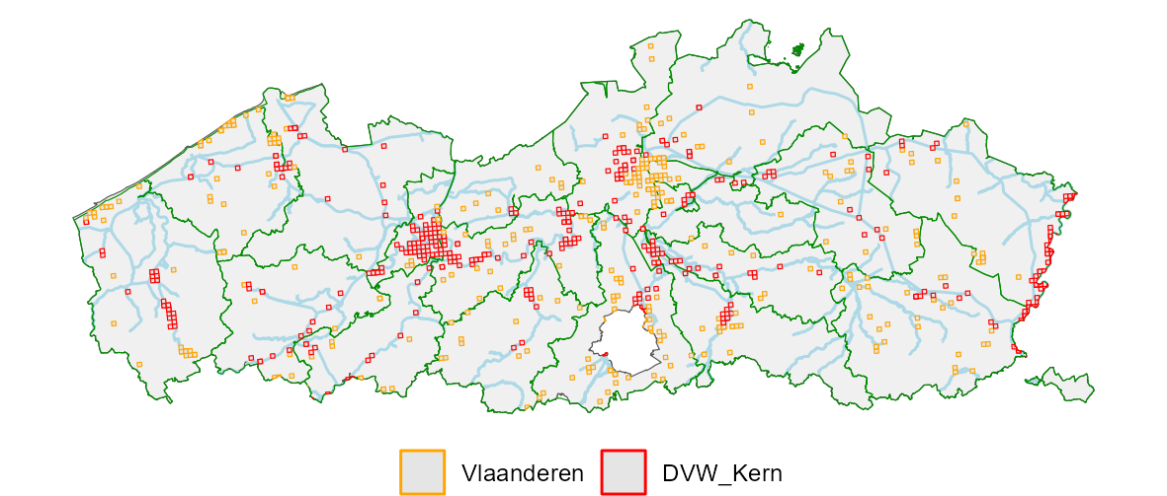

## Is de soort opkomend?

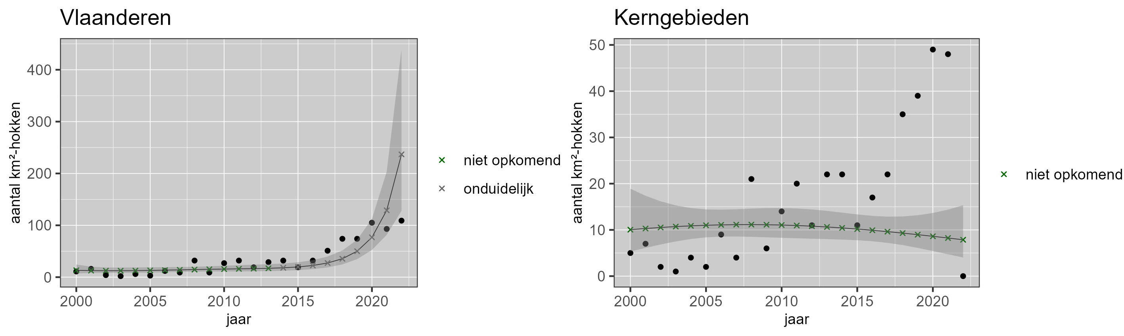

# Verspreiding van Ailanthus altissima

## Aanwezigheid in Vlaanderen

☑ aanwezig ☐ afwezig ☐ sporadisch

## Aanwezigheid in kerngebieden

% in kerngebied: 50.9

% van kerngebied: 8.83

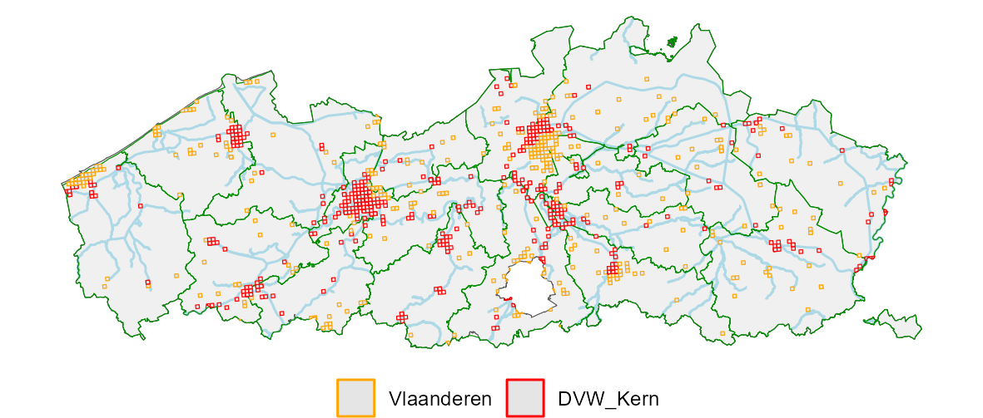

## Is de soort opkomend?

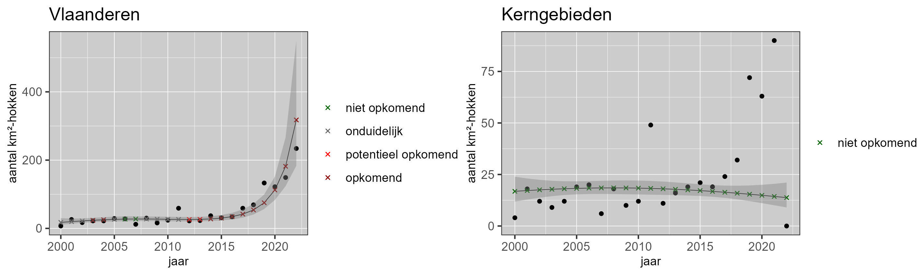

# Verspreiding van Alternanthera philoxeroides

## Aanwezigheid in Vlaanderen

☐ aanwezig ☑ afwezig ☐ sporadisch

## Aanwezigheid in kerngebieden

% in kerngebied:

% van kerngebied:

## Is de soort opkomend?

## De data laten niet toe om dit voor Alternanthera philoxeroides te berekenen.

# Verspreiding van Aponogeton distachyos

## Aanwezigheid in Vlaanderen

☑ aanwezig ☐ afwezig ☐ sporadisch

## Aanwezigheid in kerngebieden

% in kerngebied: 7.4

% van kerngebied: 0.05

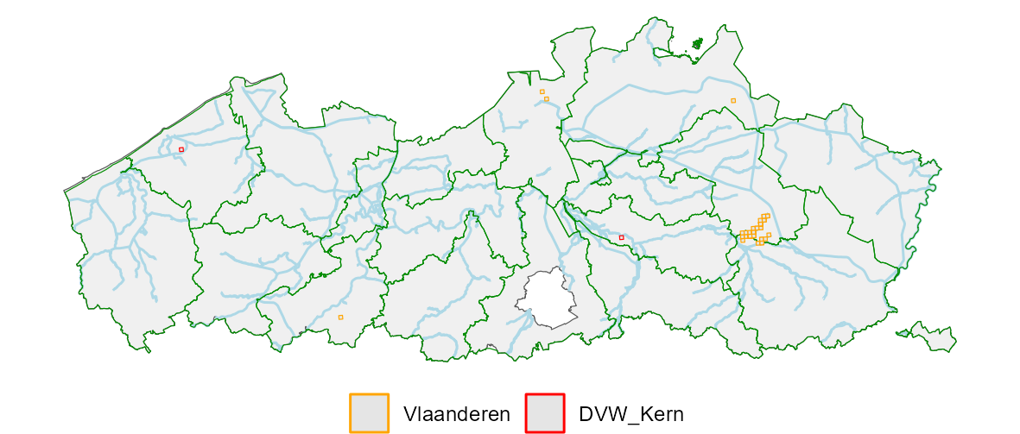

## Is de soort opkomend?

## De data laten niet toe om dit voor Aponogeton distachyos te berekenen.

# Verspreiding van Arundo donax

## Aanwezigheid in Vlaanderen

☐ aanwezig ☐ afwezig ☑ sporadisch

## Aanwezigheid in kerngebieden

% in kerngebied: 20

% van kerngebied: 0.03

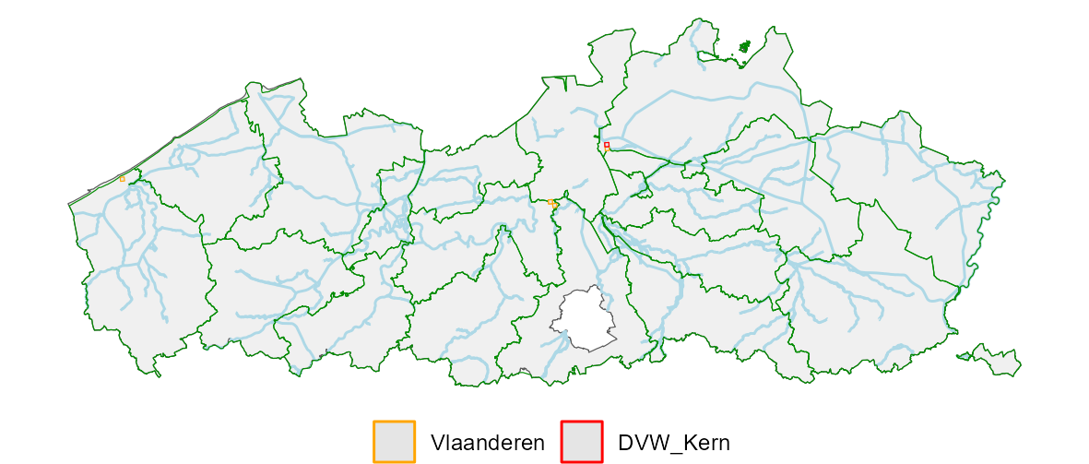

## Is de soort opkomend?

## De data laten niet toe om dit voor Arundo donax te berekenen.

# Verspreiding van Asclepias syriaca

## Aanwezigheid in Vlaanderen

☐ aanwezig ☐ afwezig ☑ sporadisch

## Aanwezigheid in kerngebieden

% in kerngebied: 23.3

% van kerngebied: 0.19

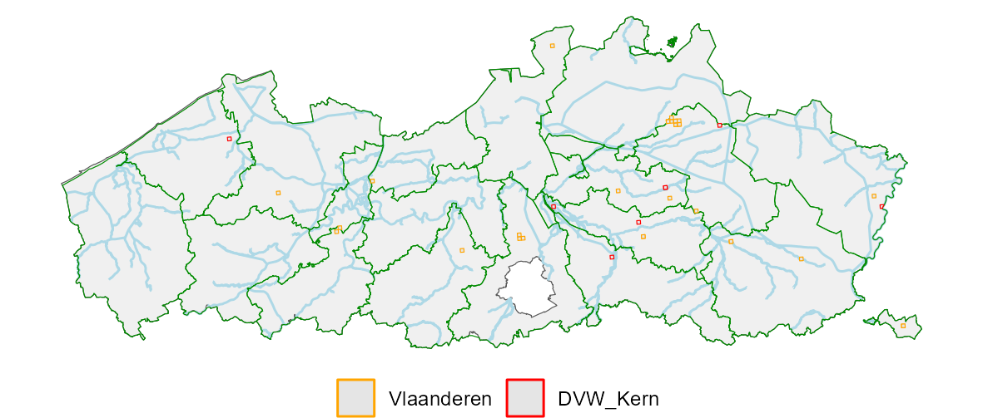

## Is de soort opkomend?

## De data laten niet toe om dit voor Asclepias syriaca te berekenen.

# Verspreiding van Azolla filiculoides

## Aanwezigheid in Vlaanderen

☑ aanwezig ☐ afwezig ☐ sporadisch

## Aanwezigheid in kerngebieden

% in kerngebied: 50

% van kerngebied: 3.62

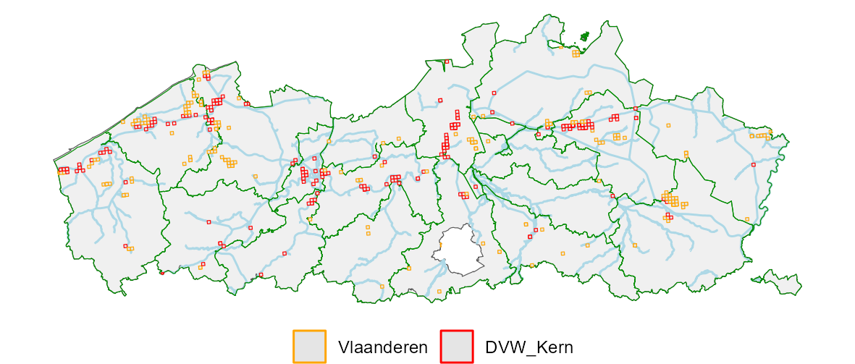

## Is de soort opkomend?

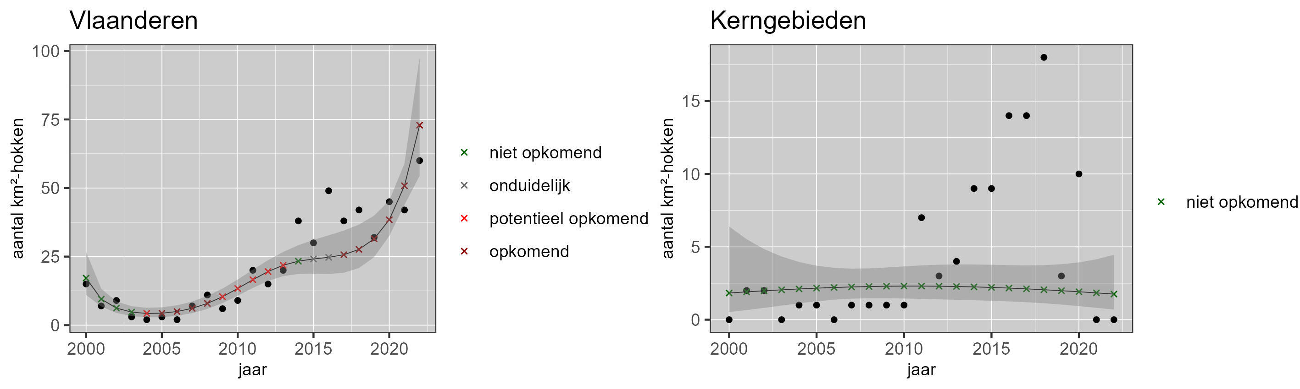

# Verspreiding van Baccharis halimifolia

## Aanwezigheid in Vlaanderen

☑ aanwezig ☐ afwezig ☐ sporadisch

## Aanwezigheid in kerngebieden

% in kerngebied: 26.2

% van kerngebied: 0.93

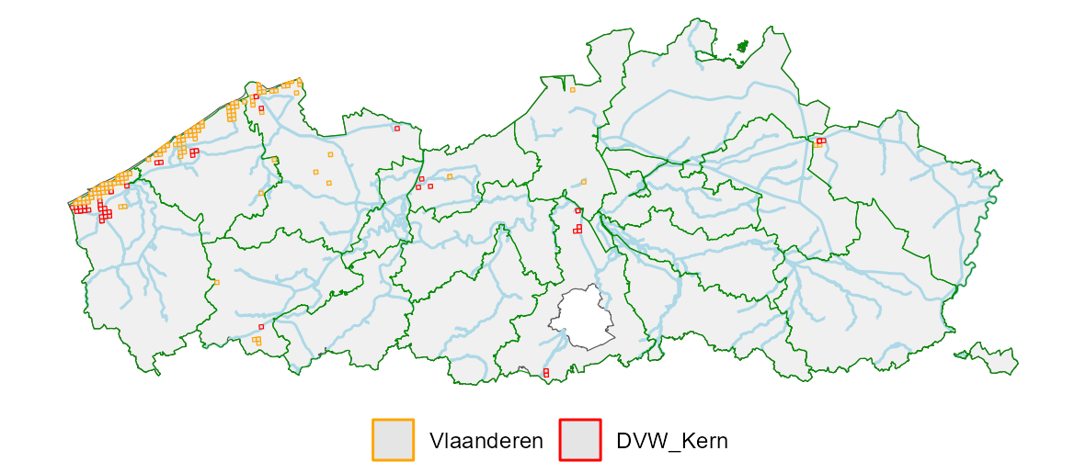

## Is de soort opkomend?

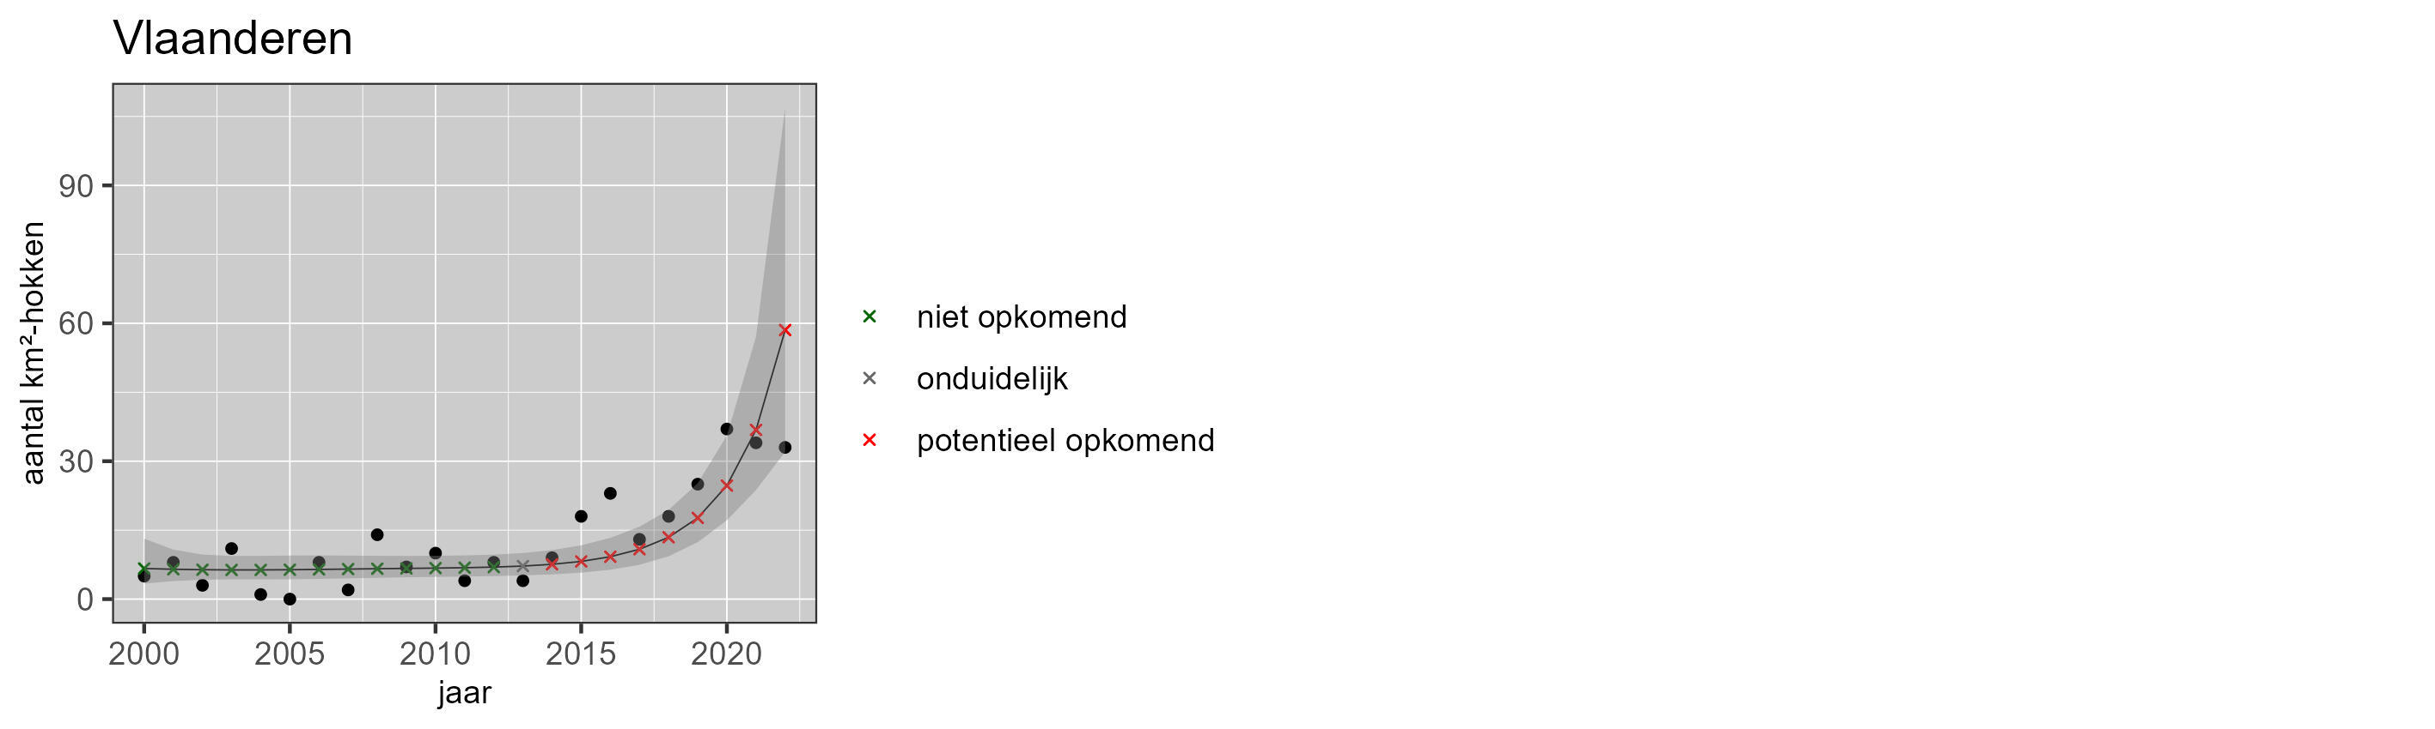

# Verspreiding van Cabomba caroliniana

## Aanwezigheid in Vlaanderen

☐ aanwezig ☐ afwezig ☑ sporadisch

## Aanwezigheid in kerngebieden

% in kerngebied: 72.7

% van kerngebied: 0.22

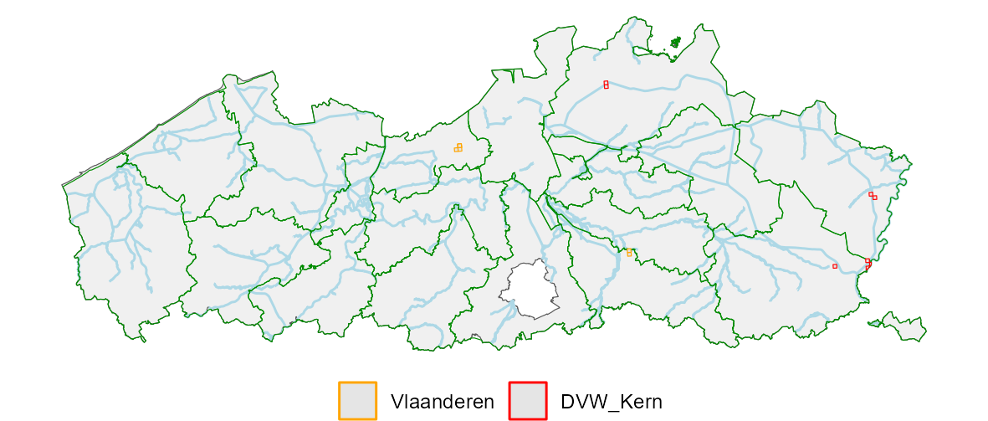

## Is de soort opkomend?

## De data laten niet toe om dit voor Cabomba caroliniana te berekenen.

# Verspreiding van Carpobrotus

## Aanwezigheid in Vlaanderen

☐ aanwezig ☑ afwezig ☐ sporadisch

## Aanwezigheid in kerngebieden

% in kerngebied:

% van kerngebied:

## Is de soort opkomend?

## De data laten niet toe om dit voor Carpobrotus te berekenen.

# Verspreiding van Cotoneaster horizontalis

## Aanwezigheid in Vlaanderen

☑ aanwezig ☐ afwezig ☐ sporadisch

## Aanwezigheid in kerngebieden

% in kerngebied: 42.8

% van kerngebied: 5.13

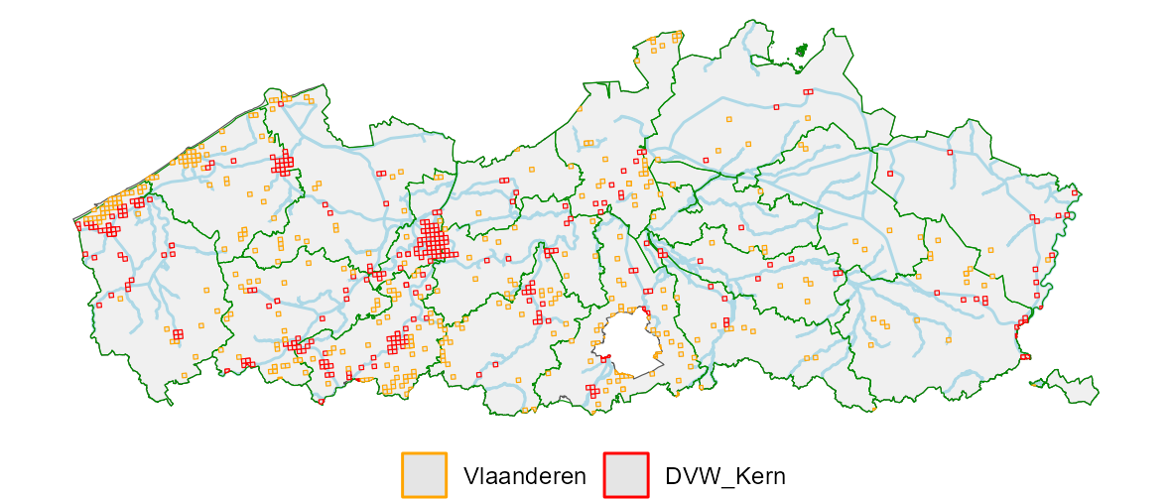

## Is de soort opkomend?

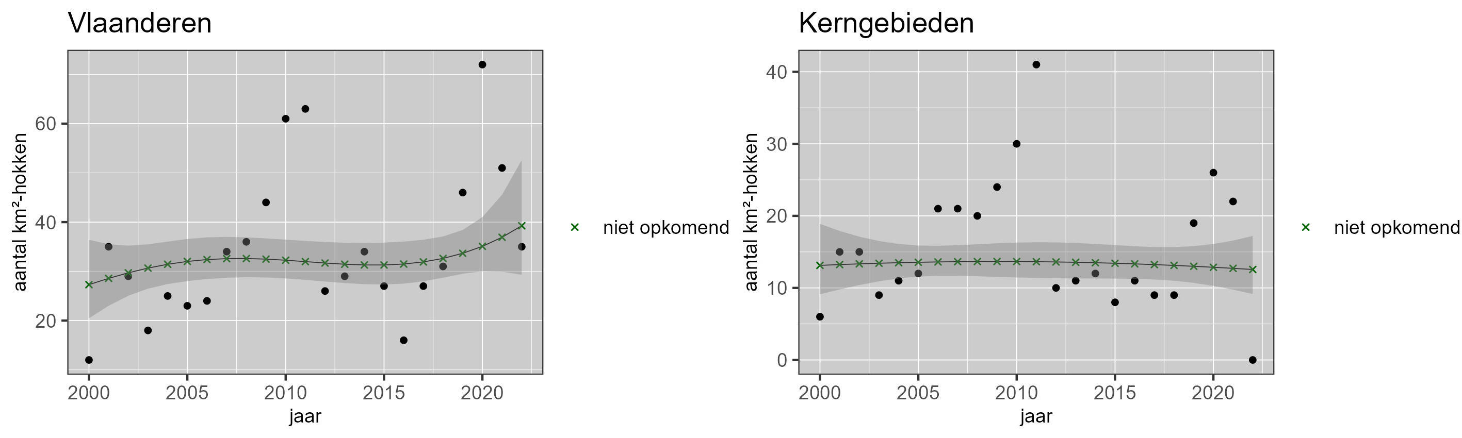

# Verspreiding van Egeria densa

## Aanwezigheid in Vlaanderen

☐ aanwezig ☑ afwezig ☐ sporadisch

## Aanwezigheid in kerngebieden

% in kerngebied:

% van kerngebied:

## Is de soort opkomend?

## De data laten niet toe om dit voor Egeria densa te berekenen.

# Verspreiding van Eichhornia crassipes

## Aanwezigheid in Vlaanderen

☐ aanwezig ☑ afwezig ☐ sporadisch

## Aanwezigheid in kerngebieden

% in kerngebied:

% van kerngebied:

## Is de soort opkomend?

## De data laten niet toe om dit voor Eichhornia crassipes te berekenen.

# Verspreiding van Elaeagnus angustifolia

## Aanwezigheid in Vlaanderen

☑ aanwezig ☐ afwezig ☐ sporadisch

## Aanwezigheid in kerngebieden

% in kerngebied: 38.5

% van kerngebied: 1.89

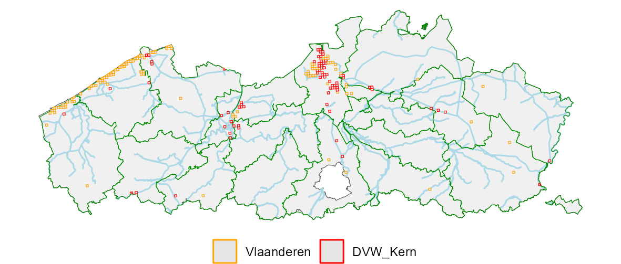

## Is de soort opkomend?

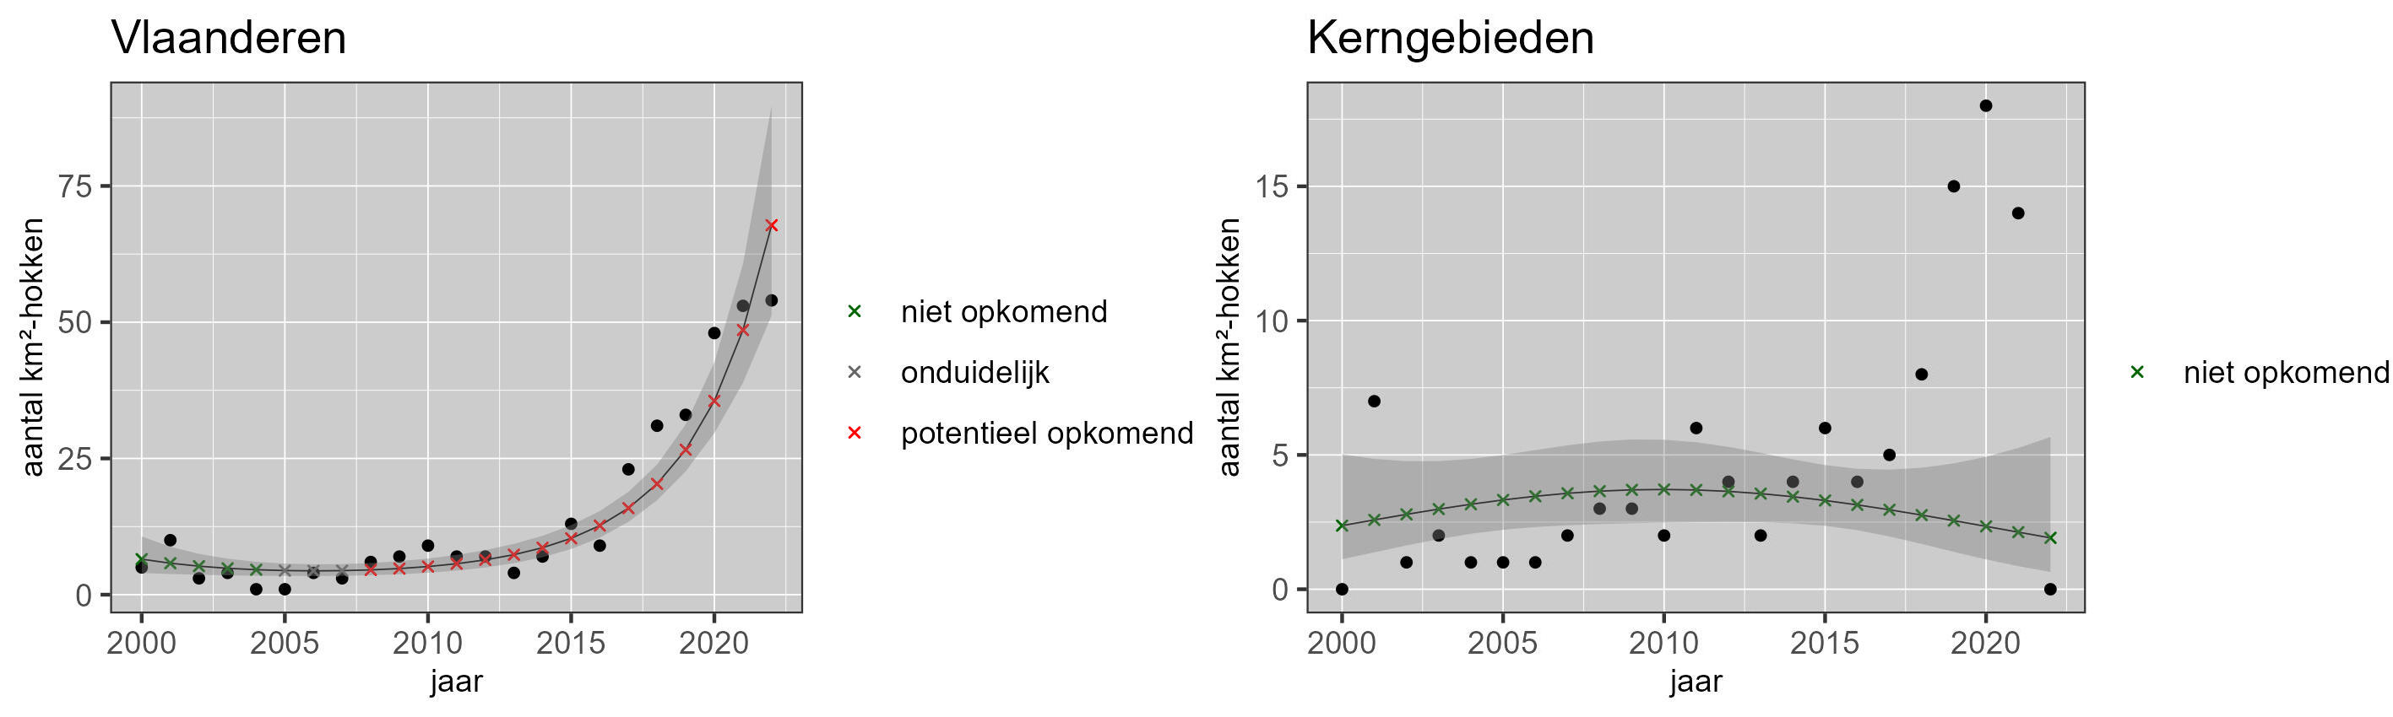

# Verspreiding van Elodea canadensis

## Aanwezigheid in Vlaanderen

☑ aanwezig ☐ afwezig ☐ sporadisch

## Aanwezigheid in kerngebieden

% in kerngebied: 48.4

% van kerngebied: 0.85

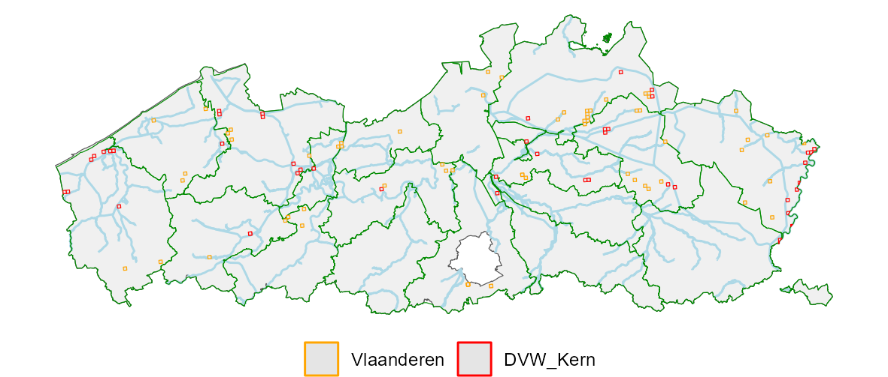

## Is de soort opkomend?

## De data laten niet toe om dit voor Elodea canadensis te berekenen.

# Verspreiding van Elodea nuttallii

## Aanwezigheid in Vlaanderen

☑ aanwezig ☐ afwezig ☐ sporadisch

## Aanwezigheid in kerngebieden

% in kerngebied: 46.7

% van kerngebied: 7.57

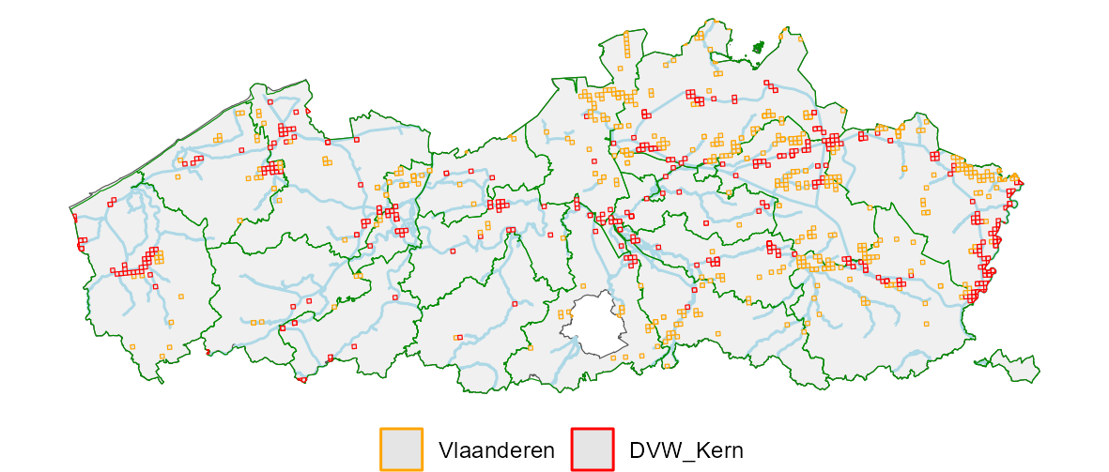

## Is de soort opkomend?

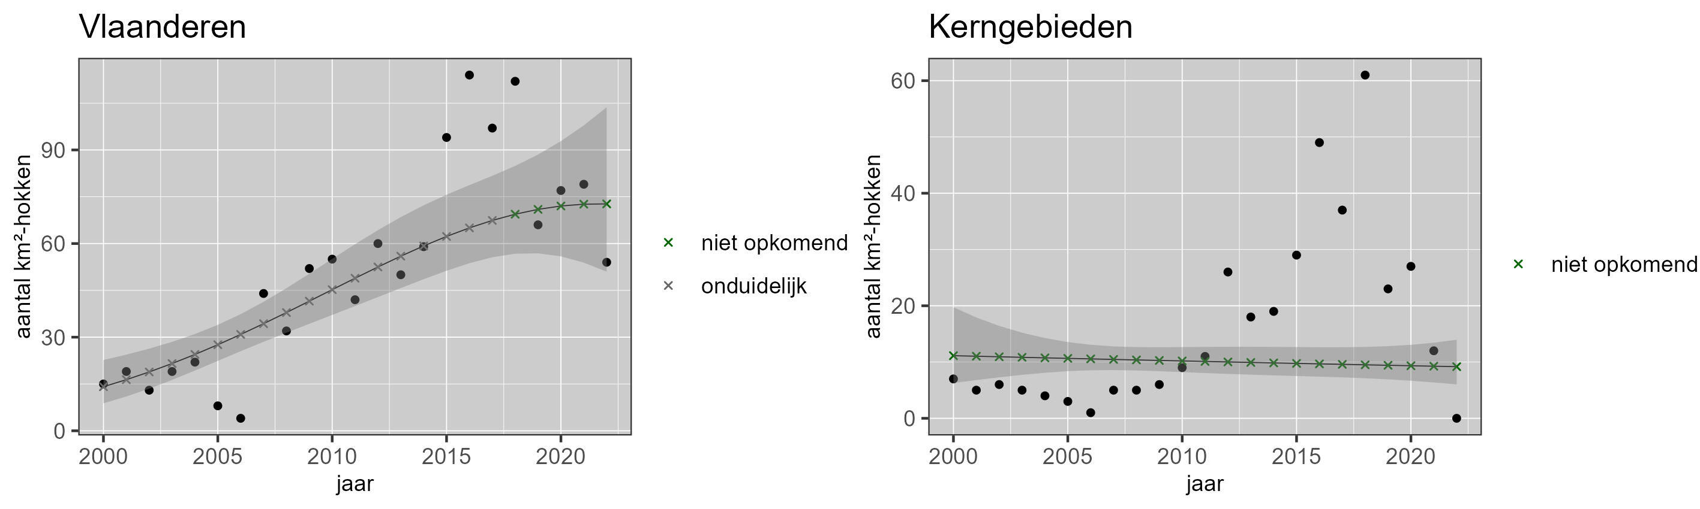

# Verspreiding van Fallopia baldschuanica

## Aanwezigheid in Vlaanderen

☑ aanwezig ☐ afwezig ☐ sporadisch

## Aanwezigheid in kerngebieden

% in kerngebied: 37.1

% van kerngebied: 3.62

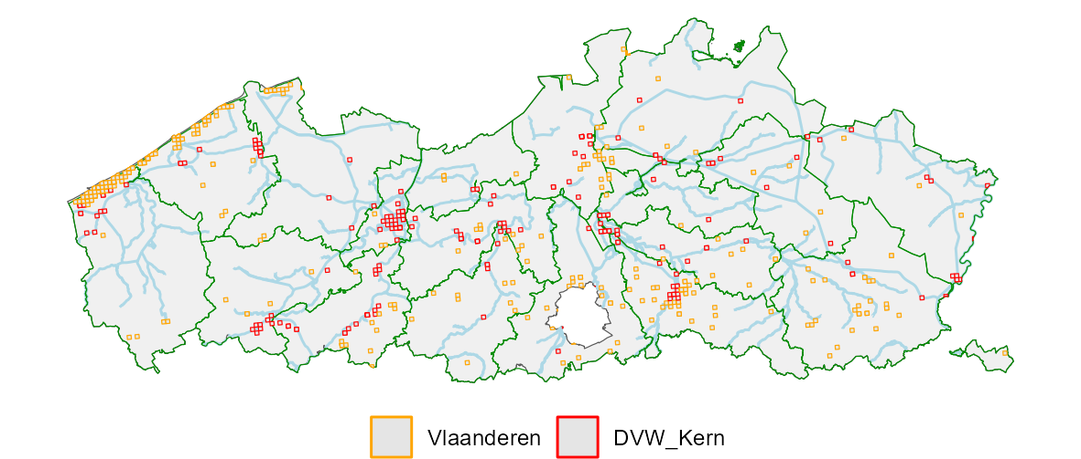

## Is de soort opkomend?

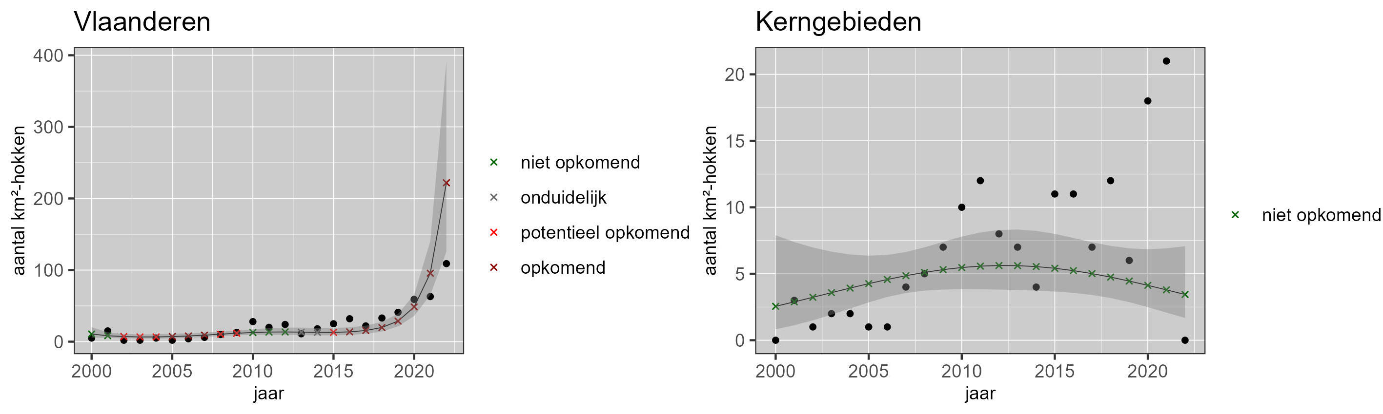

# Verspreiding van Fraxinus pennsylvanica

## Aanwezigheid in Vlaanderen

☐ aanwezig ☐ afwezig ☑ sporadisch

## Aanwezigheid in kerngebieden

% in kerngebied: 63

% van kerngebied: 0.8

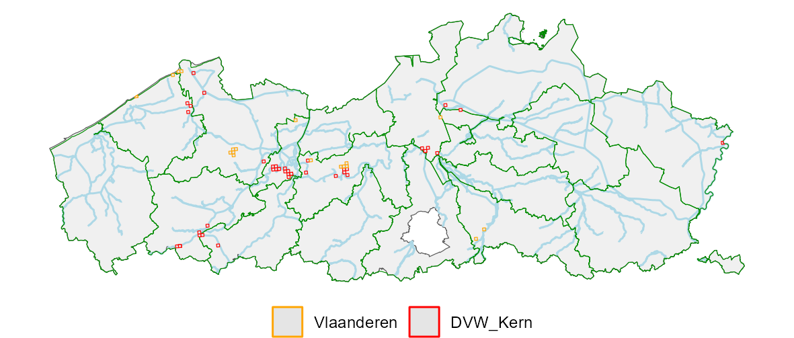

## Is de soort opkomend?

## De data laten niet toe om dit voor Fraxinus pennsylvanica te berekenen.

# Verspreiding van Gymnocoronis spilanthoides

## Aanwezigheid in Vlaanderen

☐ aanwezig ☑ afwezig ☐ sporadisch

## Aanwezigheid in kerngebieden

% in kerngebied:

% van kerngebied:

## Is de soort opkomend?

## De data laten niet toe om dit voor Gymnocoronis spilanthoides te berekenen.

# Verspreiding van Helianthus tuberosus

## Aanwezigheid in Vlaanderen

☑ aanwezig ☐ afwezig ☐ sporadisch

## Aanwezigheid in kerngebieden

% in kerngebied: 53

% van kerngebied: 4.36

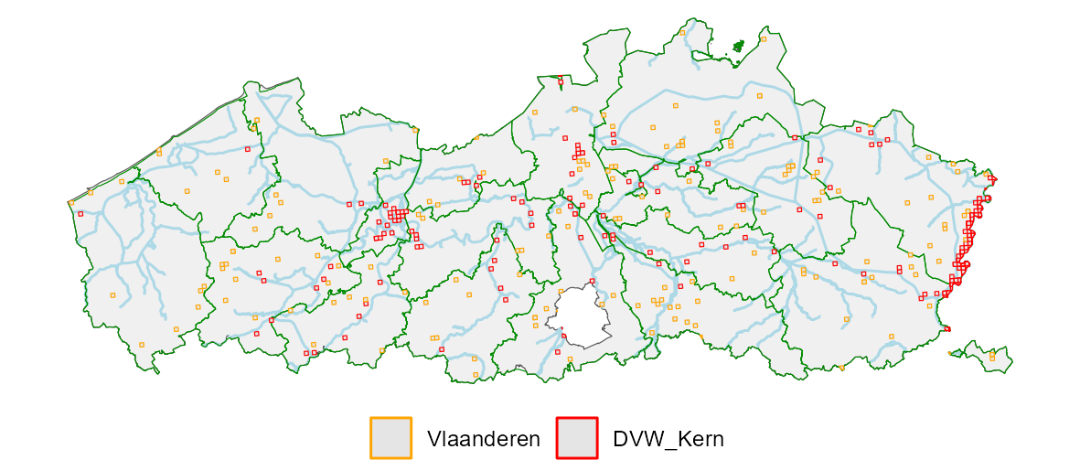

## Is de soort opkomend?

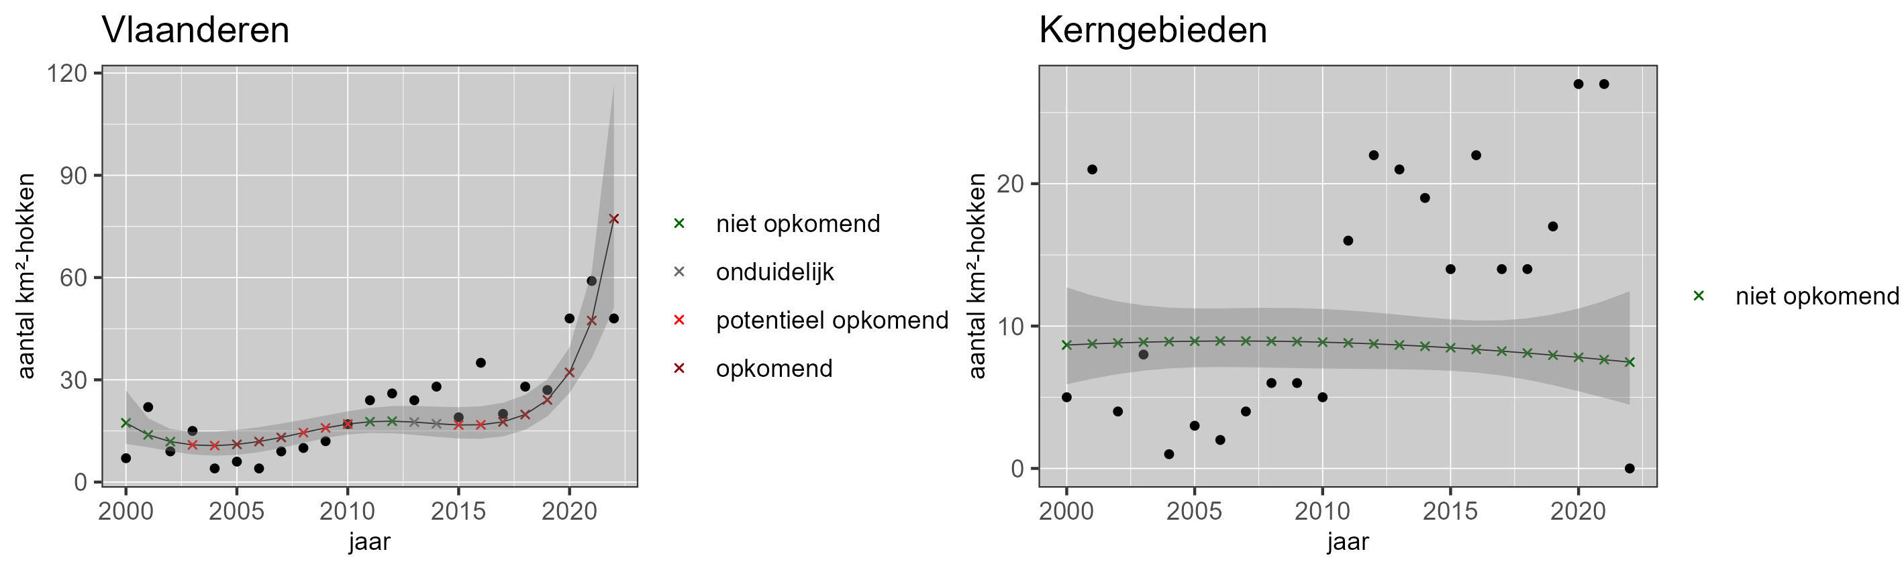

# Verspreiding van Helianthus laetiflorus

## Aanwezigheid in Vlaanderen

☐ aanwezig ☐ afwezig ☑ sporadisch

## Aanwezigheid in kerngebieden

% in kerngebied: 45.5

% van kerngebied: 0.55

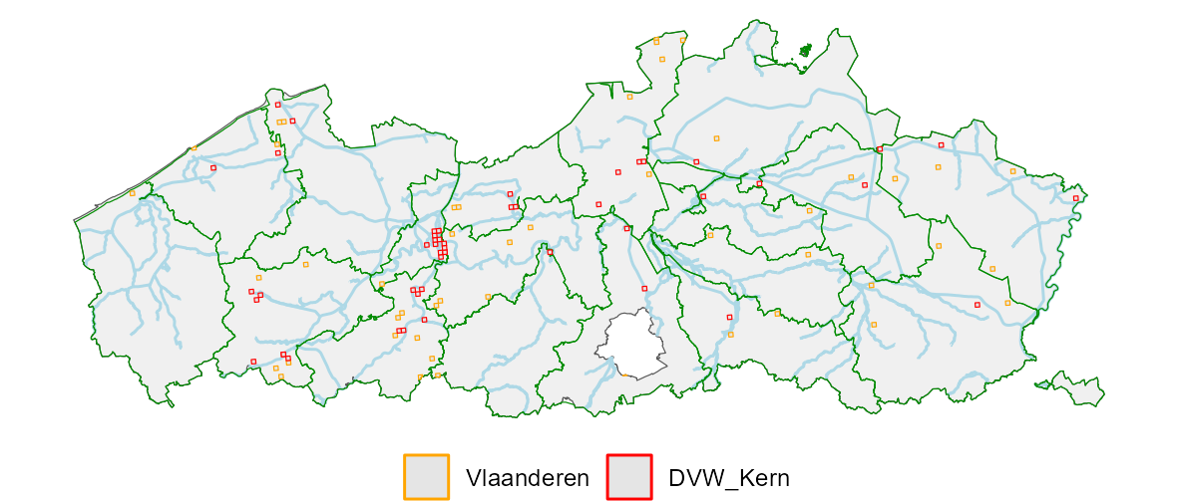

## Is de soort opkomend?

## De data laten niet toe om dit voor Helianthus laetiflorus te berekenen.

# Verspreiding van Heracleum mantegazzianum

## Aanwezigheid in Vlaanderen

☑ aanwezig ☐ afwezig ☐ sporadisch

## Aanwezigheid in kerngebieden

% in kerngebied: 34.7

% van kerngebied: 26.76

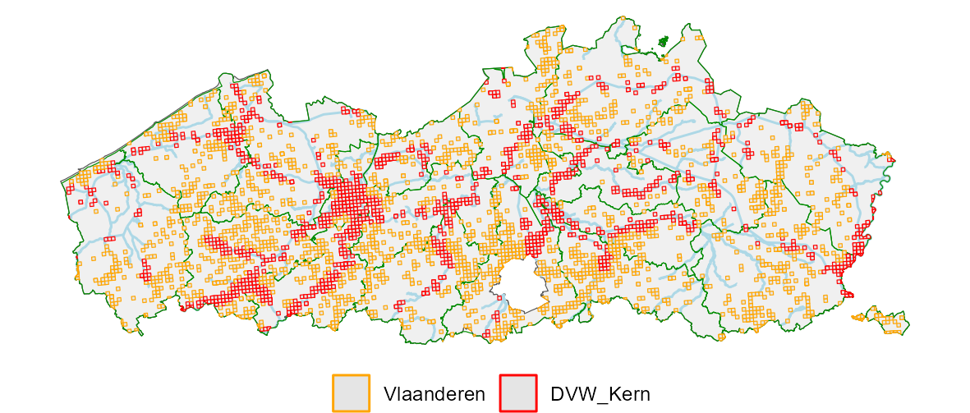

## Is de soort opkomend?

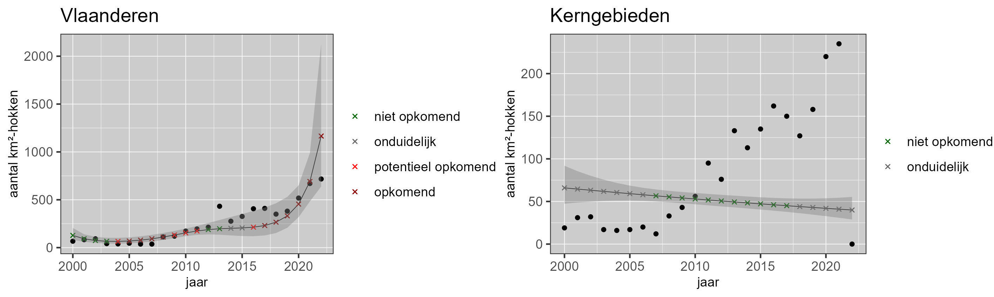

# Verspreiding van Hydrilla verticillata

## Aanwezigheid in Vlaanderen

☐ aanwezig ☑ afwezig ☐ sporadisch

## Aanwezigheid in kerngebieden

% in kerngebied:

% van kerngebied:

## Is de soort opkomend?

## De data laten niet toe om dit voor Hydrilla verticillata te berekenen.

# Verspreiding van Hydrocotyle ranunculoides

## Aanwezigheid in Vlaanderen

☑ aanwezig ☐ afwezig ☐ sporadisch

## Aanwezigheid in kerngebieden

% in kerngebied: 49.9

% van kerngebied: 7.35

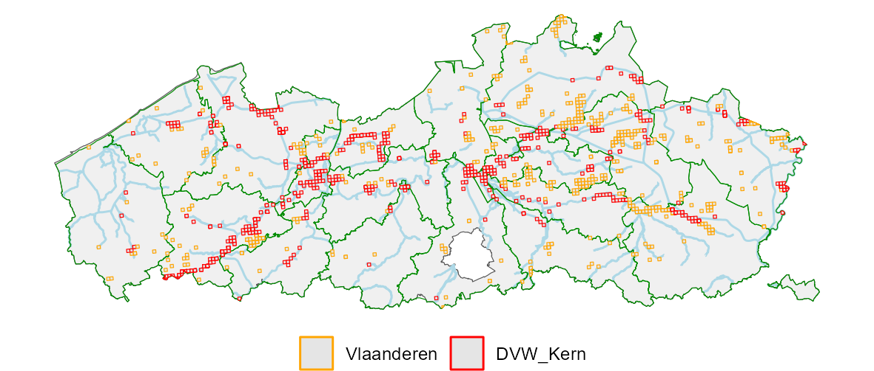

## Is de soort opkomend?

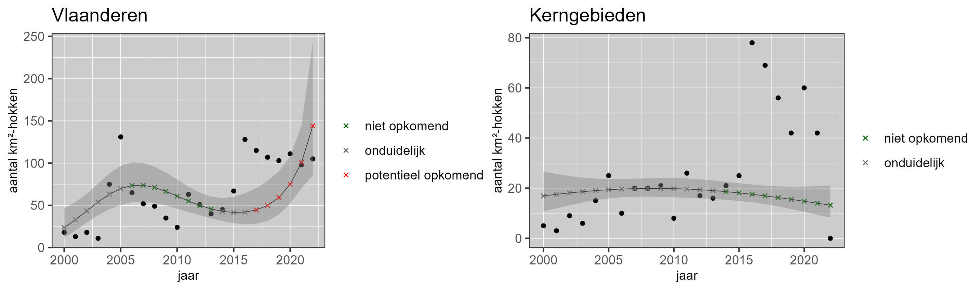

# Verspreiding van Impatiens capensis

## Aanwezigheid in Vlaanderen

☑ aanwezig ☐ afwezig ☐ sporadisch

## Aanwezigheid in kerngebieden

% in kerngebied: 94.6

% van kerngebied: 1.45

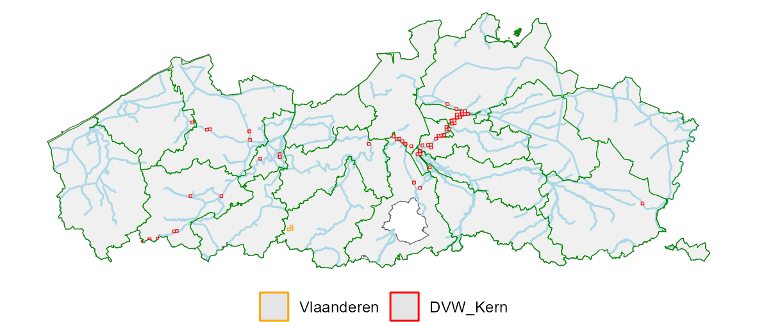

## Is de soort opkomend?

## De data laten niet toe om dit voor Impatiens capensis te berekenen.

# Verspreiding van Impatiens glandulifera

## Aanwezigheid in Vlaanderen

☑ aanwezig ☐ afwezig ☐ sporadisch

## Aanwezigheid in kerngebieden

% in kerngebied: 36.9

% van kerngebied: 37.48

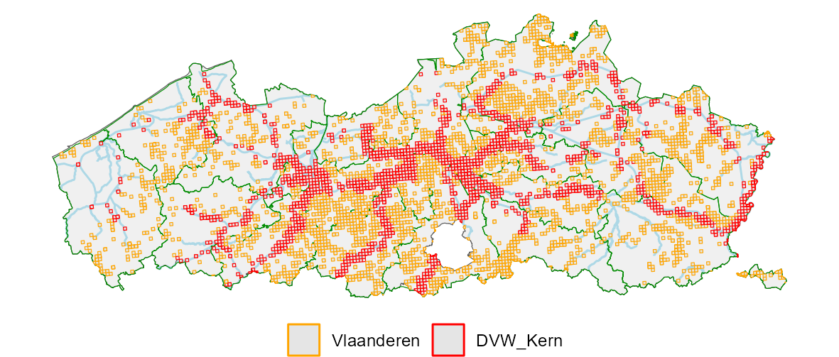

## Is de soort opkomend?

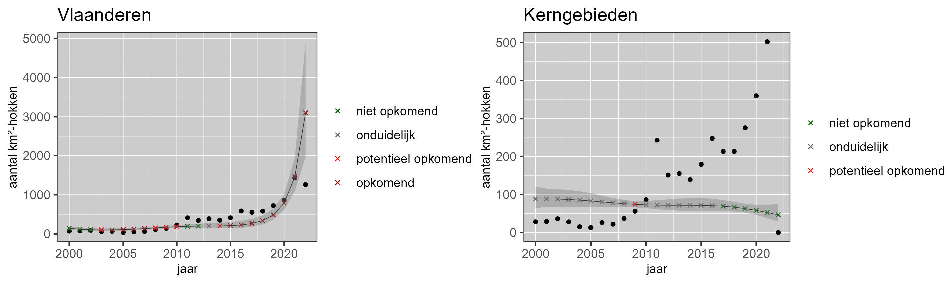

# Verspreiding van Koenigia polystachya

## Aanwezigheid in Vlaanderen

☑ aanwezig ☐ afwezig ☐ sporadisch

## Aanwezigheid in kerngebieden

% in kerngebied: 33.3

% van kerngebied: 0.38

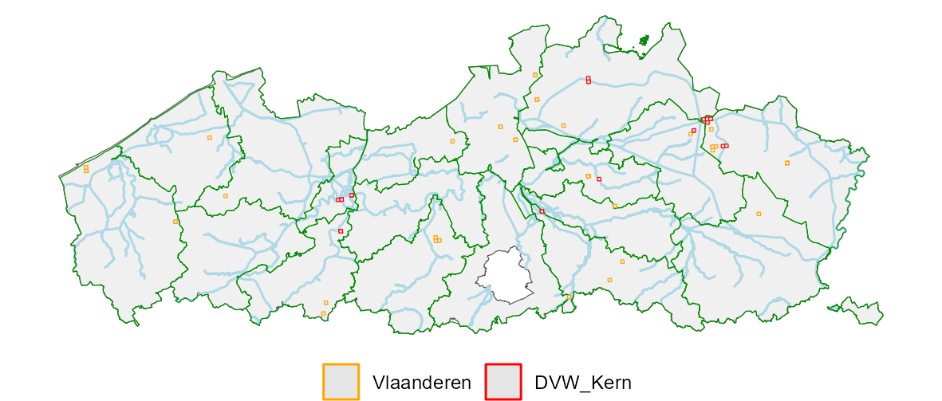

## Is de soort opkomend?

## De data laten niet toe om dit voor Koenigia polystachya te berekenen.

# Verspreiding van Laburnum anagyroides

## Aanwezigheid in Vlaanderen

☑ aanwezig ☐ afwezig ☐ sporadisch

## Aanwezigheid in kerngebieden

% in kerngebied: 42.4

% van kerngebied: 2.3

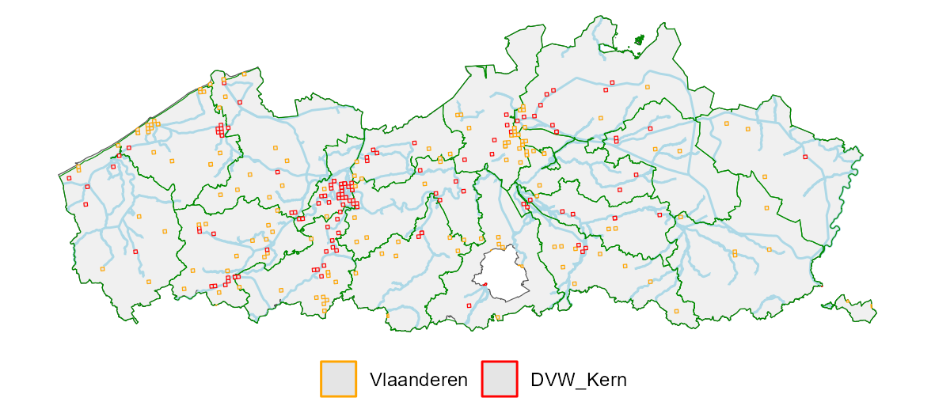

## Is de soort opkomend?

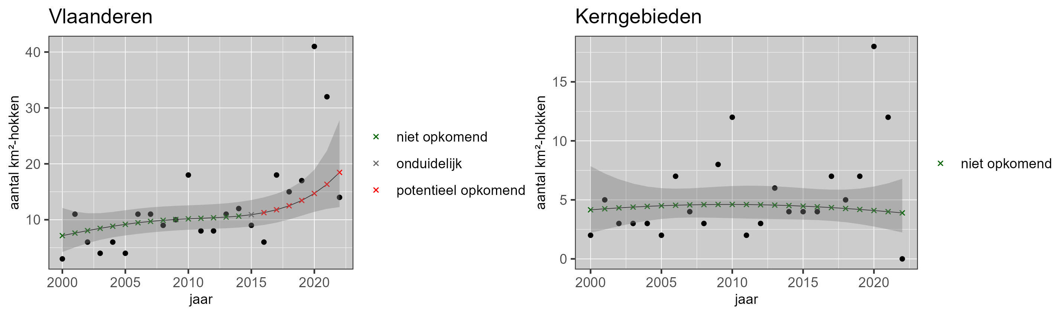

# Verspreiding van Lagarosiphon major

## Aanwezigheid in Vlaanderen

☑ aanwezig ☐ afwezig ☐ sporadisch

## Aanwezigheid in kerngebieden

% in kerngebied: 58.8

% van kerngebied: 0.55

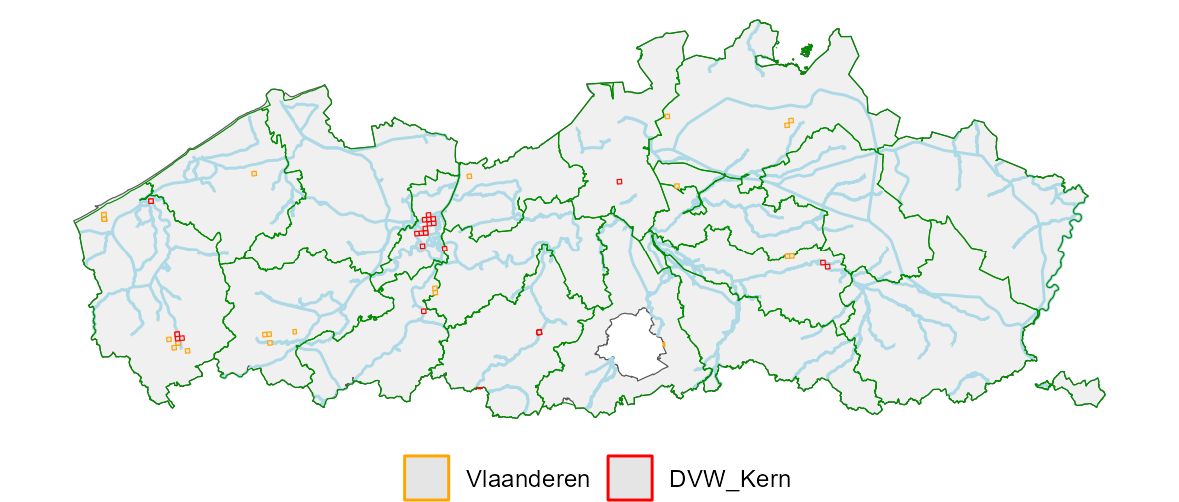

## Is de soort opkomend?

## De data laten niet toe om dit voor Lagarosiphon major te berekenen.

# Verspreiding van Lemna minuta

## Aanwezigheid in Vlaanderen

☑ aanwezig ☐ afwezig ☐ sporadisch

## Aanwezigheid in kerngebieden

% in kerngebied: 44.7

% van kerngebied: 10.83

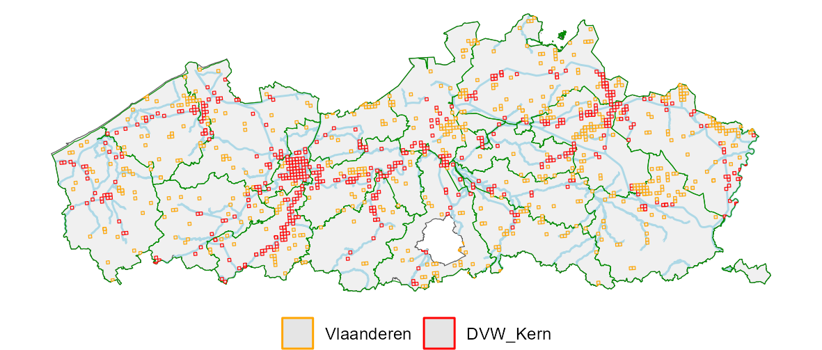

## Is de soort opkomend?

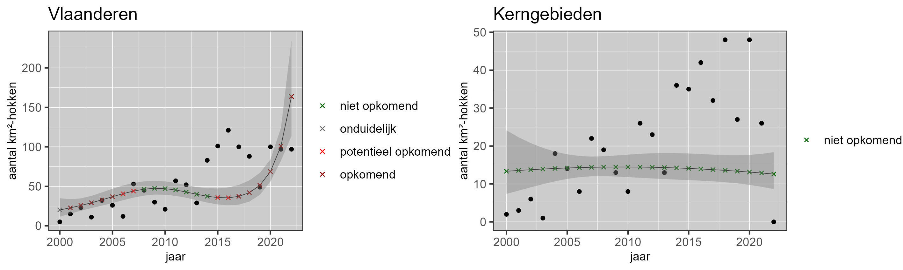

# Verspreiding van Lemna turionifera

## Aanwezigheid in Vlaanderen

☐ aanwezig ☐ afwezig ☑ sporadisch

## Aanwezigheid in kerngebieden

% in kerngebied: 49.5

% van kerngebied: 1.4

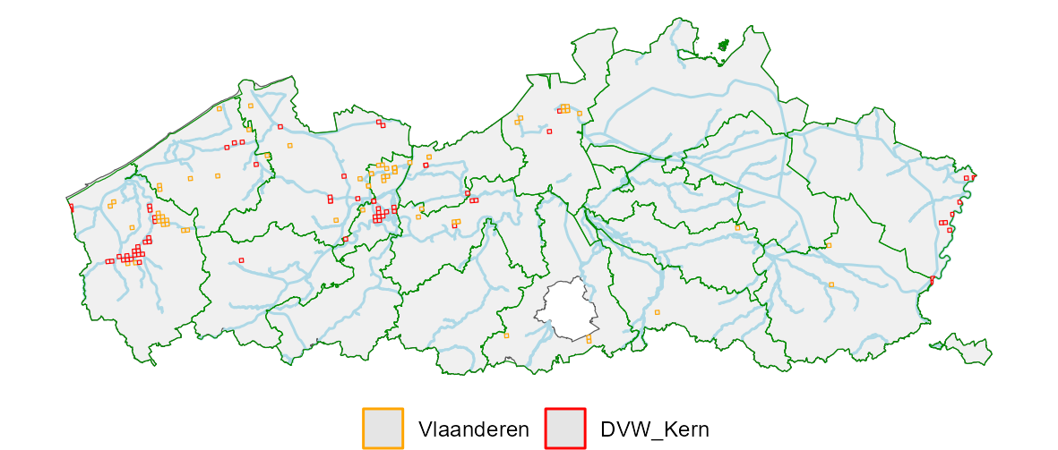

## Is de soort opkomend?

## De data laten niet toe om dit voor Lemna turionifera te berekenen.

# Verspreiding van Limnobium laevigatum

## Aanwezigheid in Vlaanderen

☐ aanwezig ☑ afwezig ☐ sporadisch

## Aanwezigheid in kerngebieden

% in kerngebied:

% van kerngebied:

## Is de soort opkomend?

## De data laten niet toe om dit voor Limnobium laevigatum te berekenen.

# Verspreiding van Ludwigia grandiflora

## Aanwezigheid in Vlaanderen

☑ aanwezig ☐ afwezig ☐ sporadisch

## Aanwezigheid in kerngebieden

% in kerngebied: 50.4

% van kerngebied: 6.58

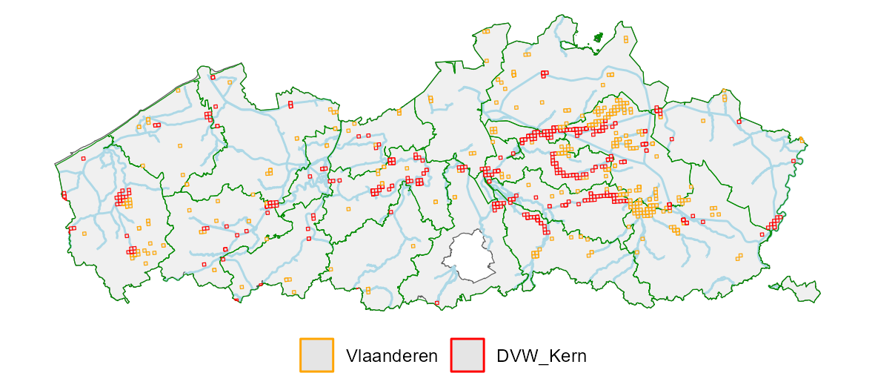

## Is de soort opkomend?

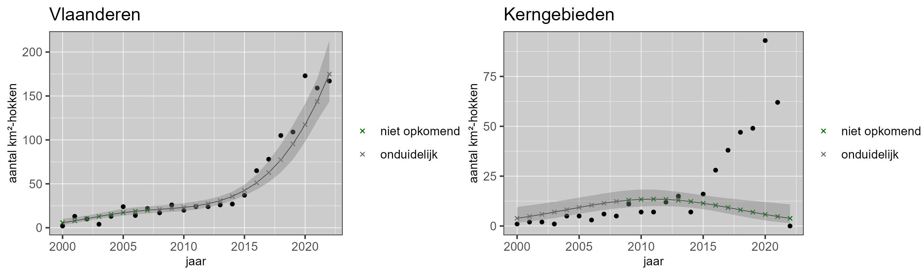

# Verspreiding van Ludwigia peploides

## Aanwezigheid in Vlaanderen

☑ aanwezig ☐ afwezig ☐ sporadisch

## Aanwezigheid in kerngebieden

% in kerngebied: 61.1

% van kerngebied: 0.3

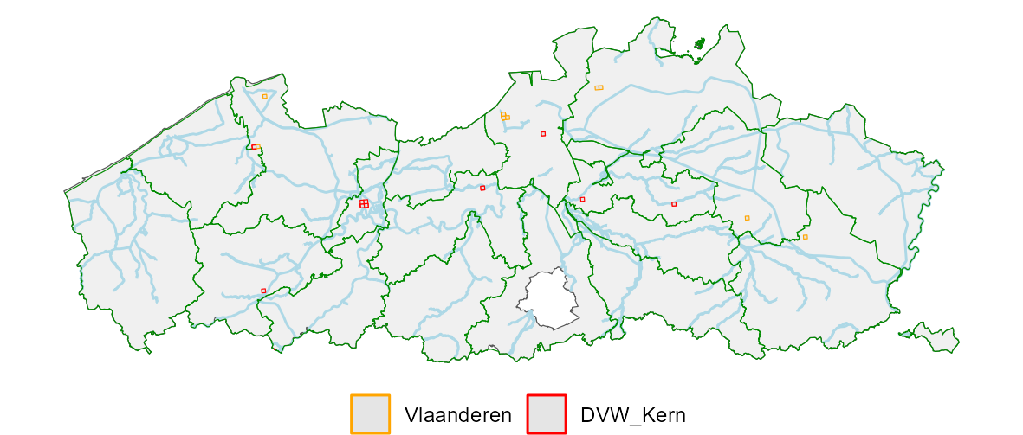

## Is de soort opkomend?

## De data laten niet toe om dit voor Ludwigia peploides te berekenen.

# Verspreiding van Mahonia aquifolium

## Aanwezigheid in Vlaanderen

☑ aanwezig ☐ afwezig ☐ sporadisch

## Aanwezigheid in kerngebieden

% in kerngebied: 38.7

% van kerngebied: 20.32

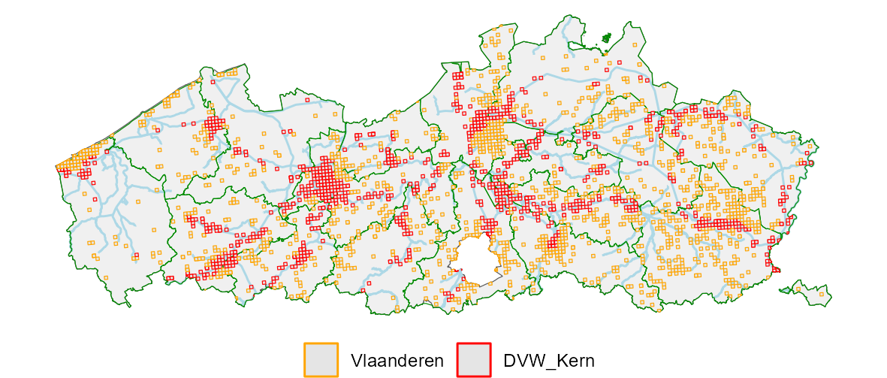

## Is de soort opkomend?

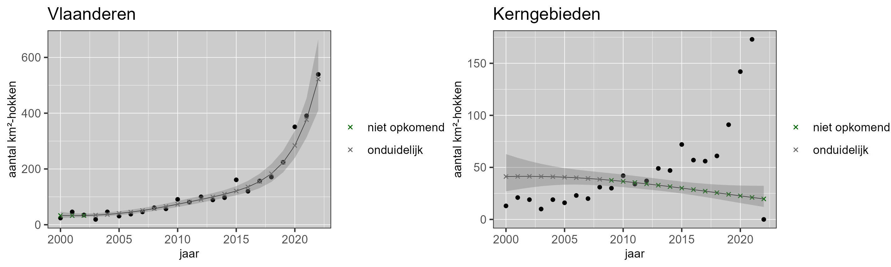

# Verspreiding van Myriophyllum aquaticum

## Aanwezigheid in Vlaanderen

☑ aanwezig ☐ afwezig ☐ sporadisch

## Aanwezigheid in kerngebieden

% in kerngebied: 34.4

% van kerngebied: 4.52

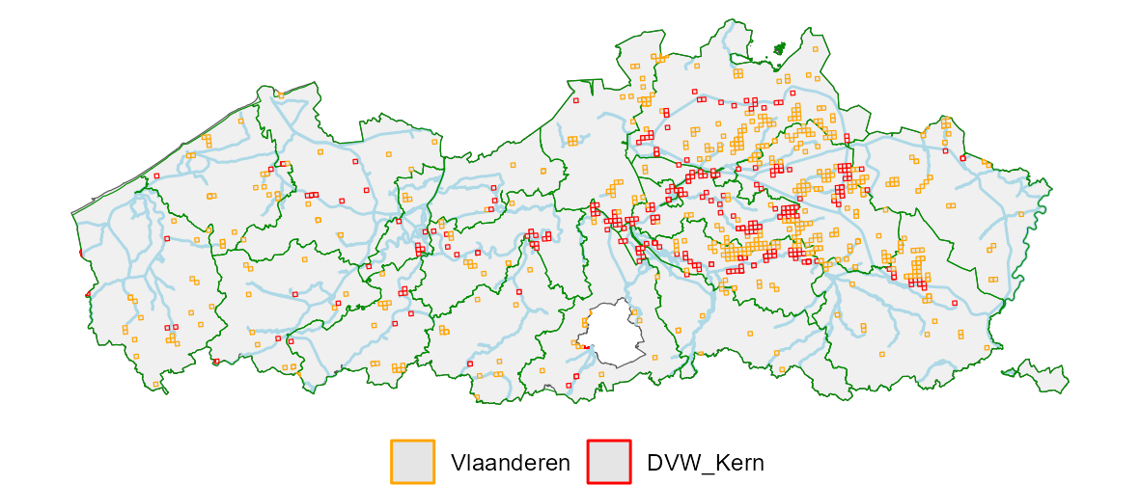

## Is de soort opkomend?

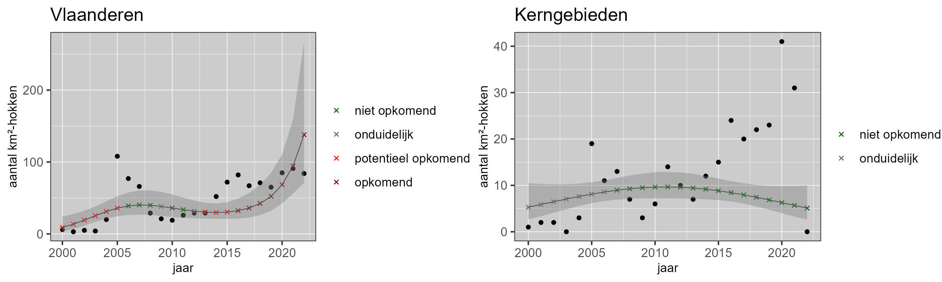

# Verspreiding van Myriophyllum heterophyllum

## Aanwezigheid in Vlaanderen

☑ aanwezig ☐ afwezig ☐ sporadisch

## Aanwezigheid in kerngebieden

% in kerngebied: 82.1

% van kerngebied: 1.51

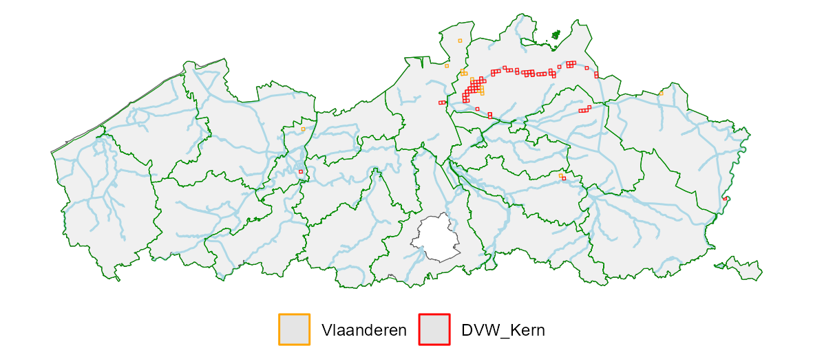

## Is de soort opkomend?

## De data laten niet toe om dit voor Myriophyllum heterophyllum te berekenen.

# Verspreiding van Myriophyllum rubricaule

## Aanwezigheid in Vlaanderen

☐ aanwezig ☐ afwezig ☑ sporadisch

## Aanwezigheid in kerngebieden

% in kerngebied: 43.8

% van kerngebied: 0.19

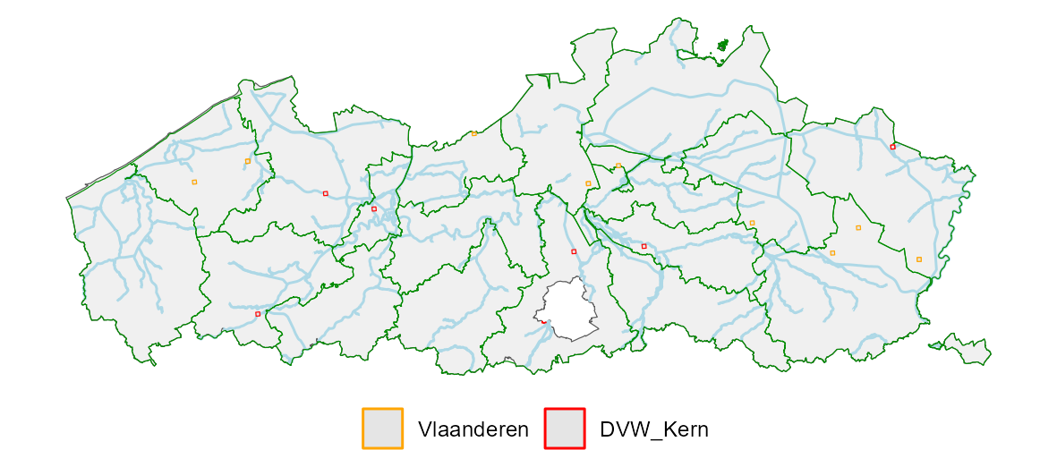

## Is de soort opkomend?

## De data laten niet toe om dit voor Myriophyllum rubricaule te berekenen.

# Verspreiding van Parthenocissus inserta

## Aanwezigheid in Vlaanderen

☑ aanwezig ☐ afwezig ☐ sporadisch

## Aanwezigheid in kerngebieden

% in kerngebied: 42.8

% van kerngebied: 4.96

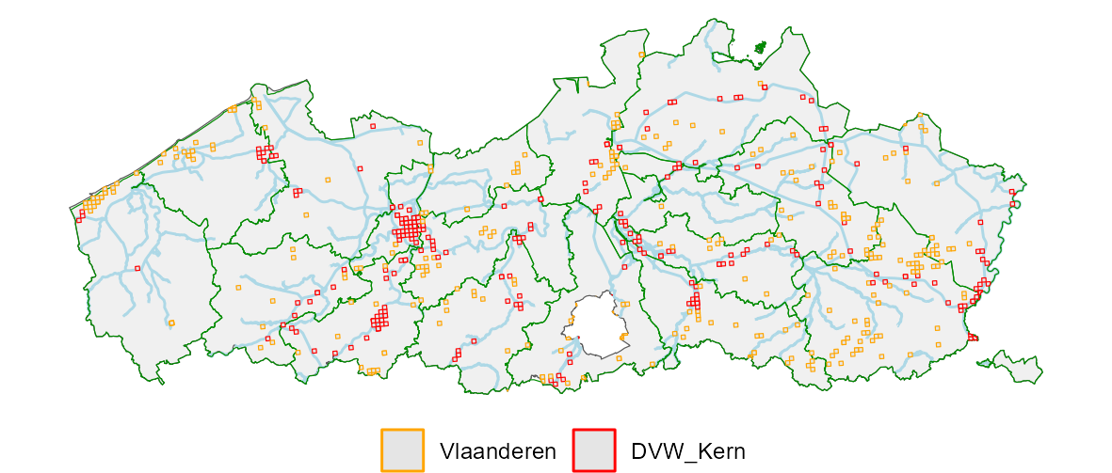

## Is de soort opkomend?

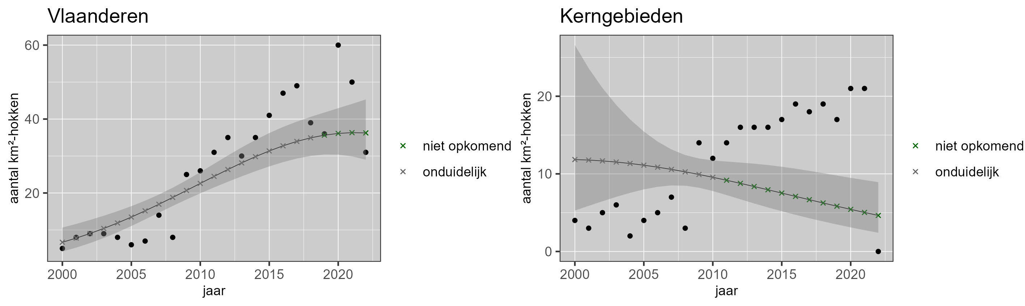

# Verspreiding van Parthenocissus quinquefolia

## Aanwezigheid in Vlaanderen

☑ aanwezig ☐ afwezig ☐ sporadisch

## Aanwezigheid in kerngebieden

% in kerngebied: 41

% van kerngebied: 1.75

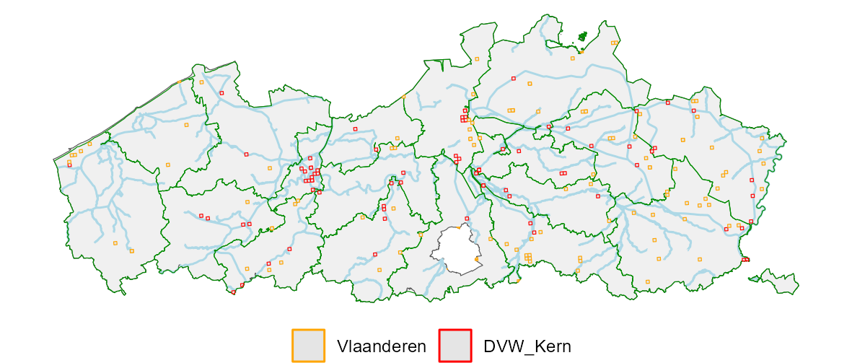

## Is de soort opkomend?

## De data laten niet toe om dit voor Parthenocissus quinquefolia te berekenen.

# Verspreiding van Parthenocissus tricuspidata

## Aanwezigheid in Vlaanderen

☑ aanwezig ☐ afwezig ☐ sporadisch

## Aanwezigheid in kerngebieden

% in kerngebied: 42.8

% van kerngebied: 3.56

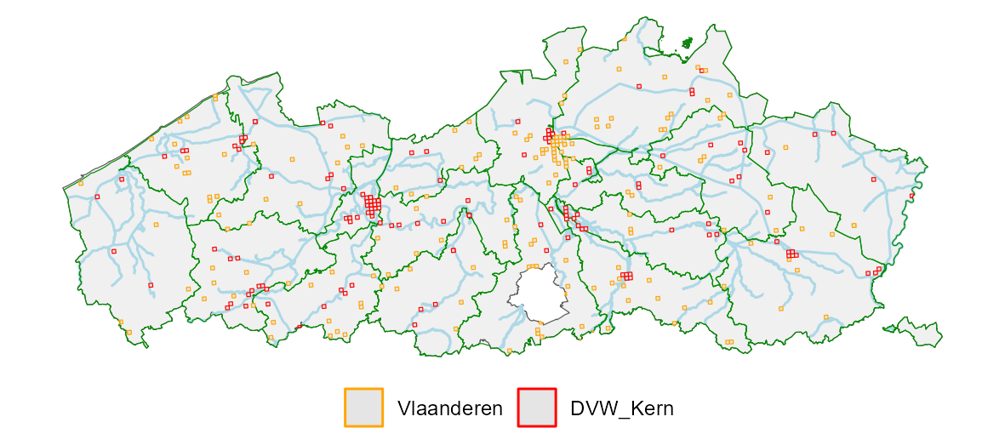

## Is de soort opkomend?

## De data laten niet toe om dit voor Parthenocissus tricuspidata te berekenen.

# Verspreiding van Pistia stratiotes

## Aanwezigheid in Vlaanderen

☑ aanwezig ☐ afwezig ☐ sporadisch

## Aanwezigheid in kerngebieden

% in kerngebied: 48.8

% van kerngebied: 0.58

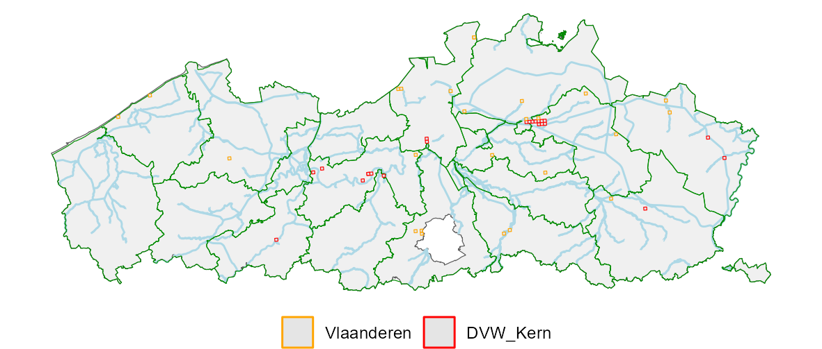

## Is de soort opkomend?

## De data laten niet toe om dit voor Pistia stratiotes te berekenen.

# Verspreiding van Prunus laurocerasus

## Aanwezigheid in Vlaanderen

☑ aanwezig ☐ afwezig ☐ sporadisch

## Aanwezigheid in kerngebieden

% in kerngebied: 31.2

% van kerngebied: 19.28

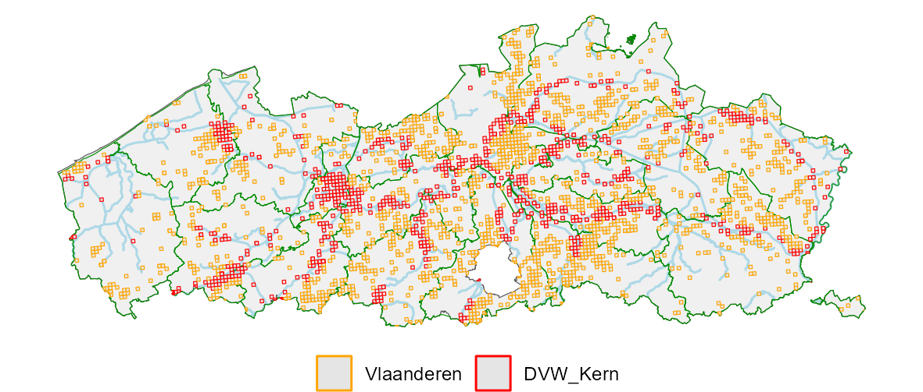

## Is de soort opkomend?

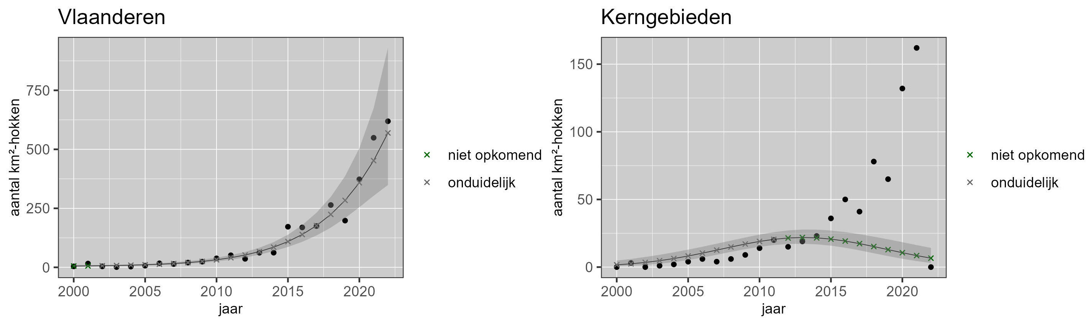

# Verspreiding van Prunus serotina

## Aanwezigheid in Vlaanderen

☑ aanwezig ☐ afwezig ☐ sporadisch

## Aanwezigheid in kerngebieden

% in kerngebied: 29.8

% van kerngebied: 49.3

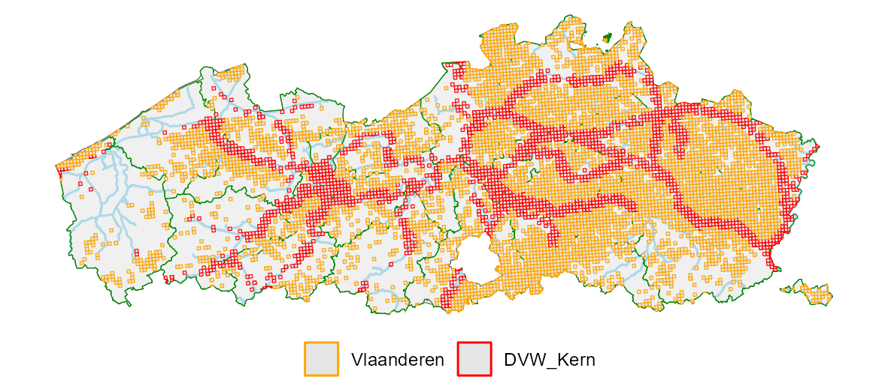

## Is de soort opkomend?

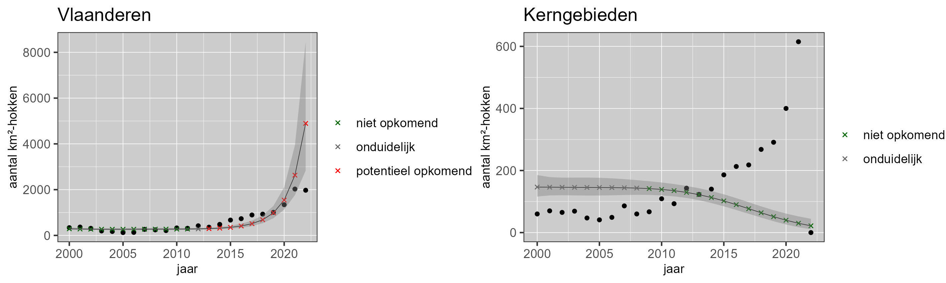

# Verspreiding van Reynoutria japonica

## Aanwezigheid in Vlaanderen

☑ aanwezig ☐ afwezig ☐ sporadisch

## Aanwezigheid in kerngebieden

% in kerngebied: 38

% van kerngebied: 53.52

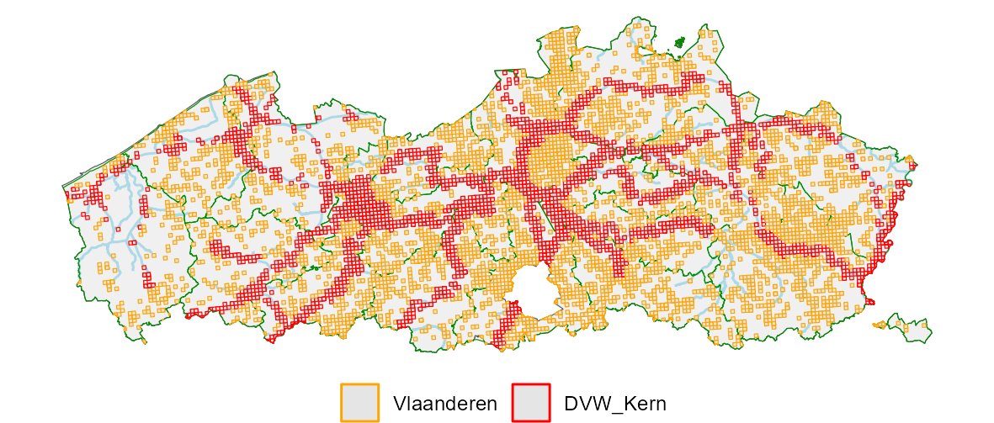

## Is de soort opkomend?

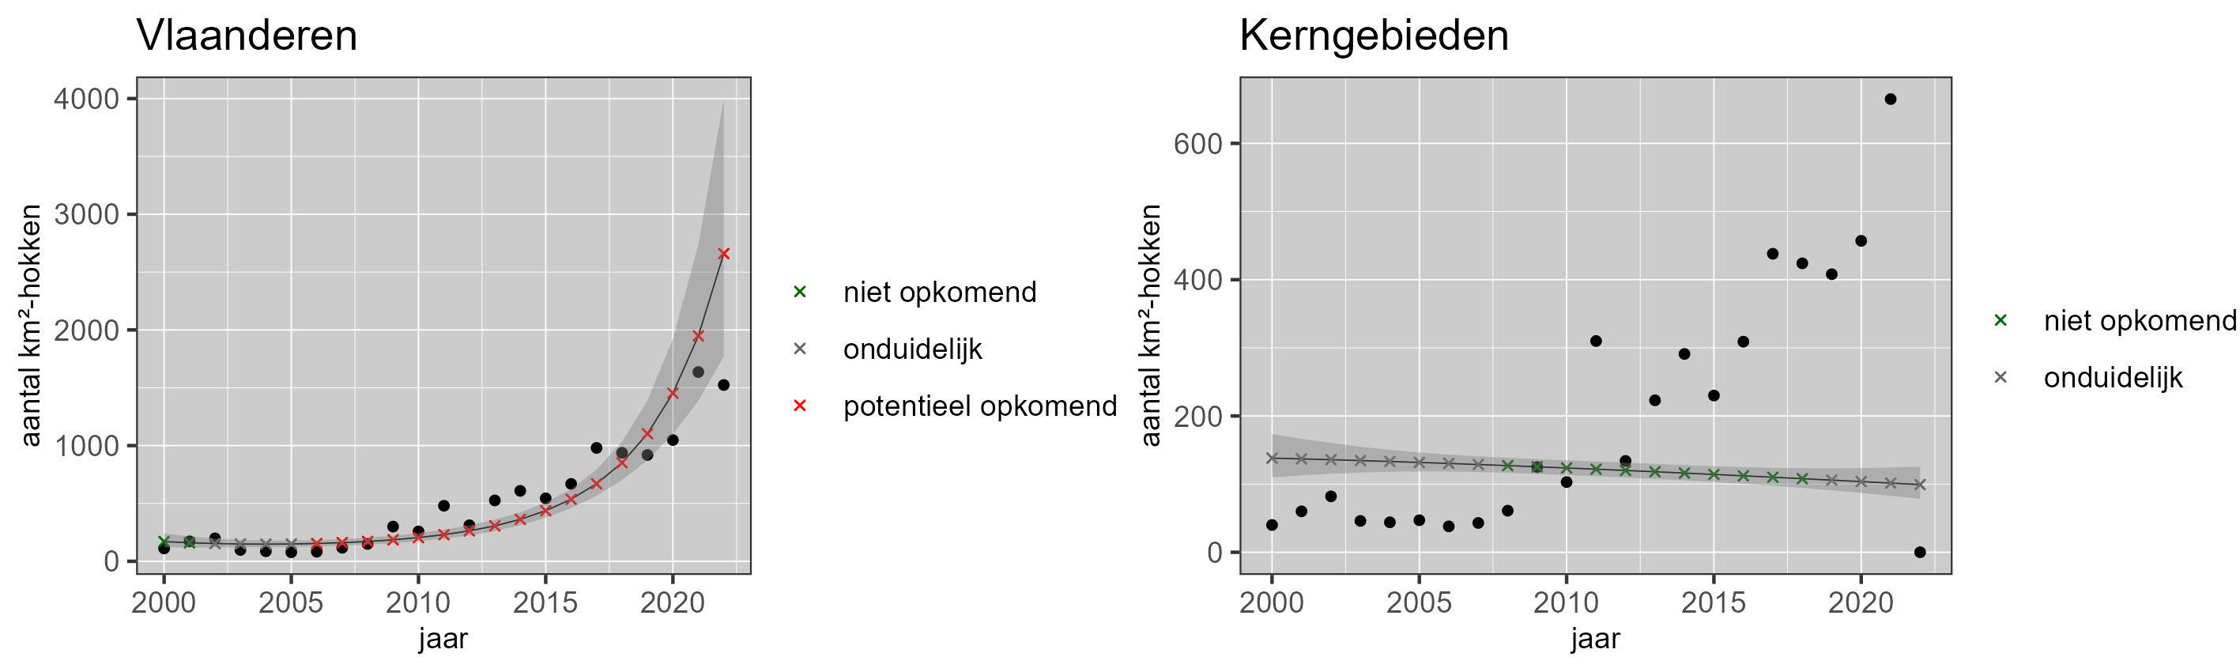

# Verspreiding van Reynoutria sachalinensis

## Aanwezigheid in Vlaanderen

☑ aanwezig ☐ afwezig ☐ sporadisch

## Aanwezigheid in kerngebieden

% in kerngebied: 45

% van kerngebied: 1.59

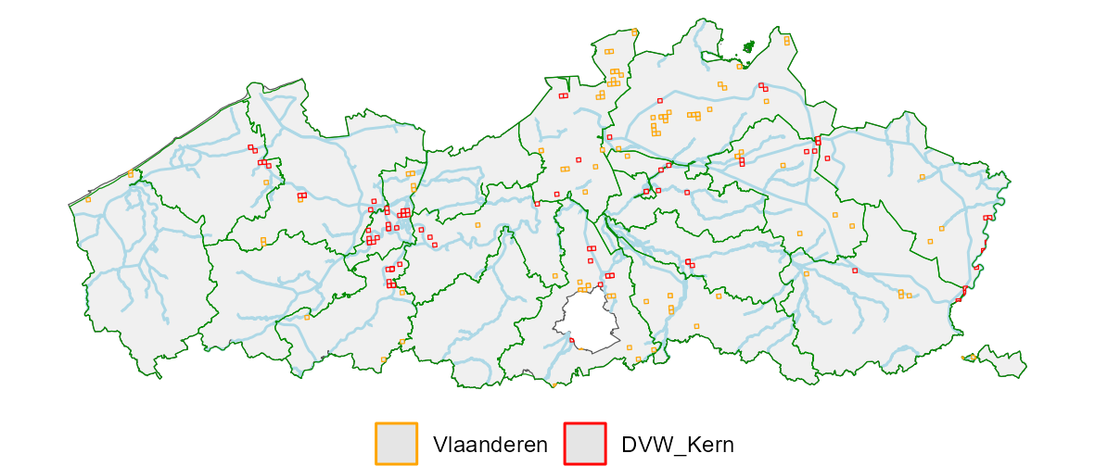

## Is de soort opkomend?

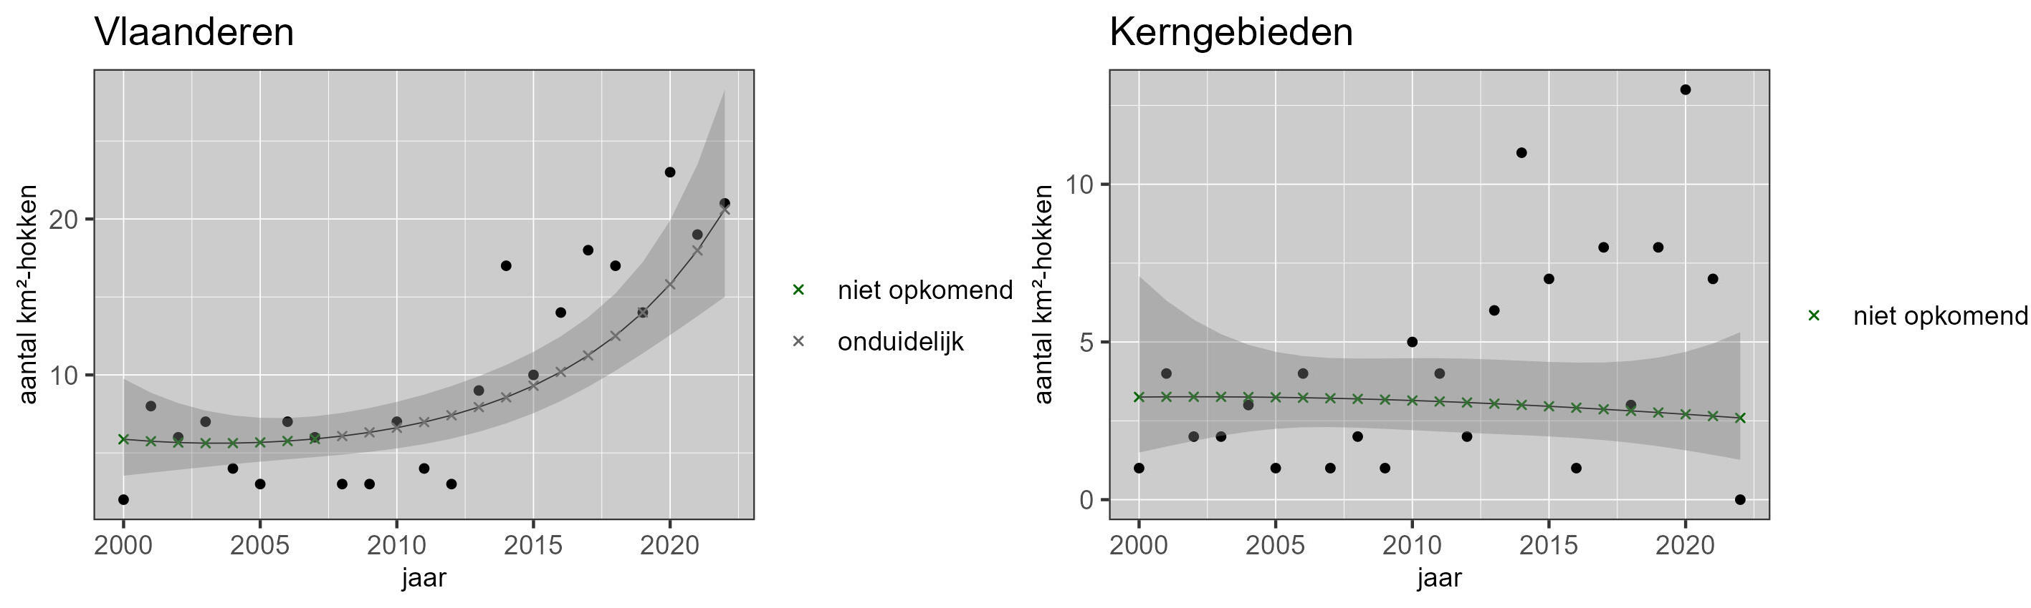

# Verspreiding van Reynoutria bohemica

## Aanwezigheid in Vlaanderen

☑ aanwezig ☐ afwezig ☐ sporadisch

## Aanwezigheid in kerngebieden

% in kerngebied: 60

% van kerngebied: 2.3

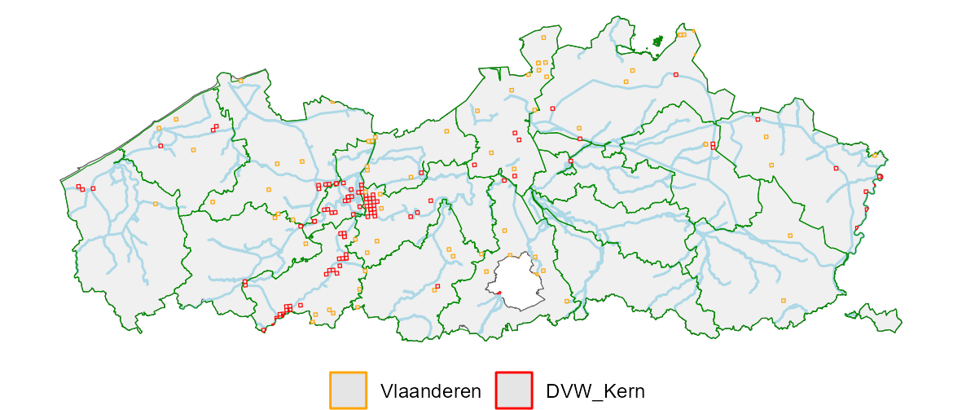

## Is de soort opkomend?

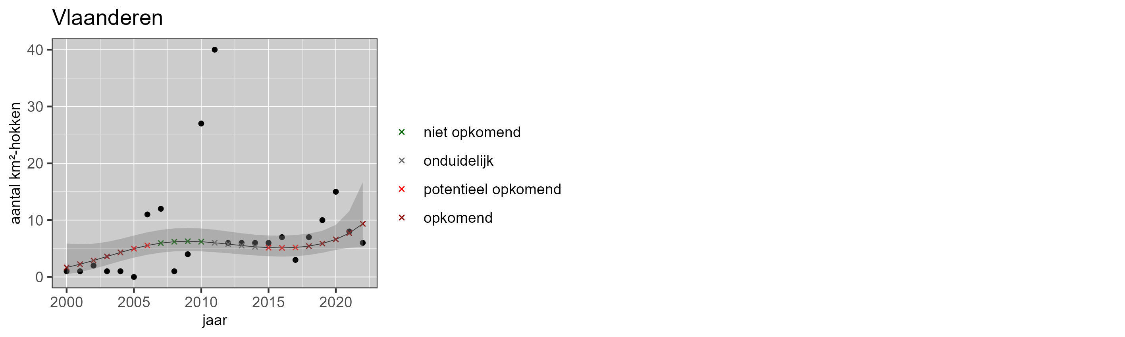

# Verspreiding van Rhus typhina

## Aanwezigheid in Vlaanderen

☑ aanwezig ☐ afwezig ☐ sporadisch

## Aanwezigheid in kerngebieden

% in kerngebied: 41.6

% van kerngebied: 8.47

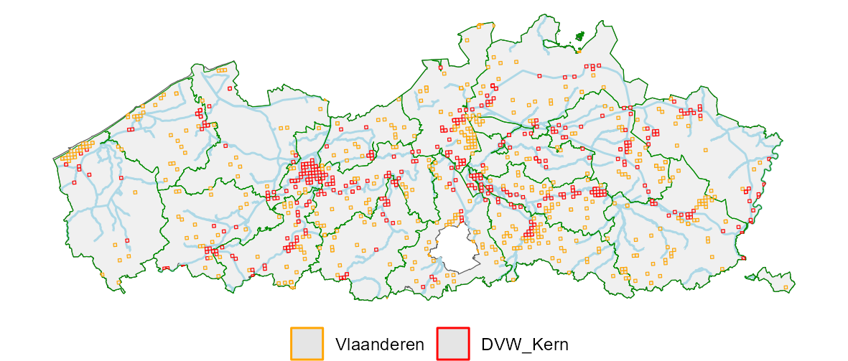

## Is de soort opkomend?

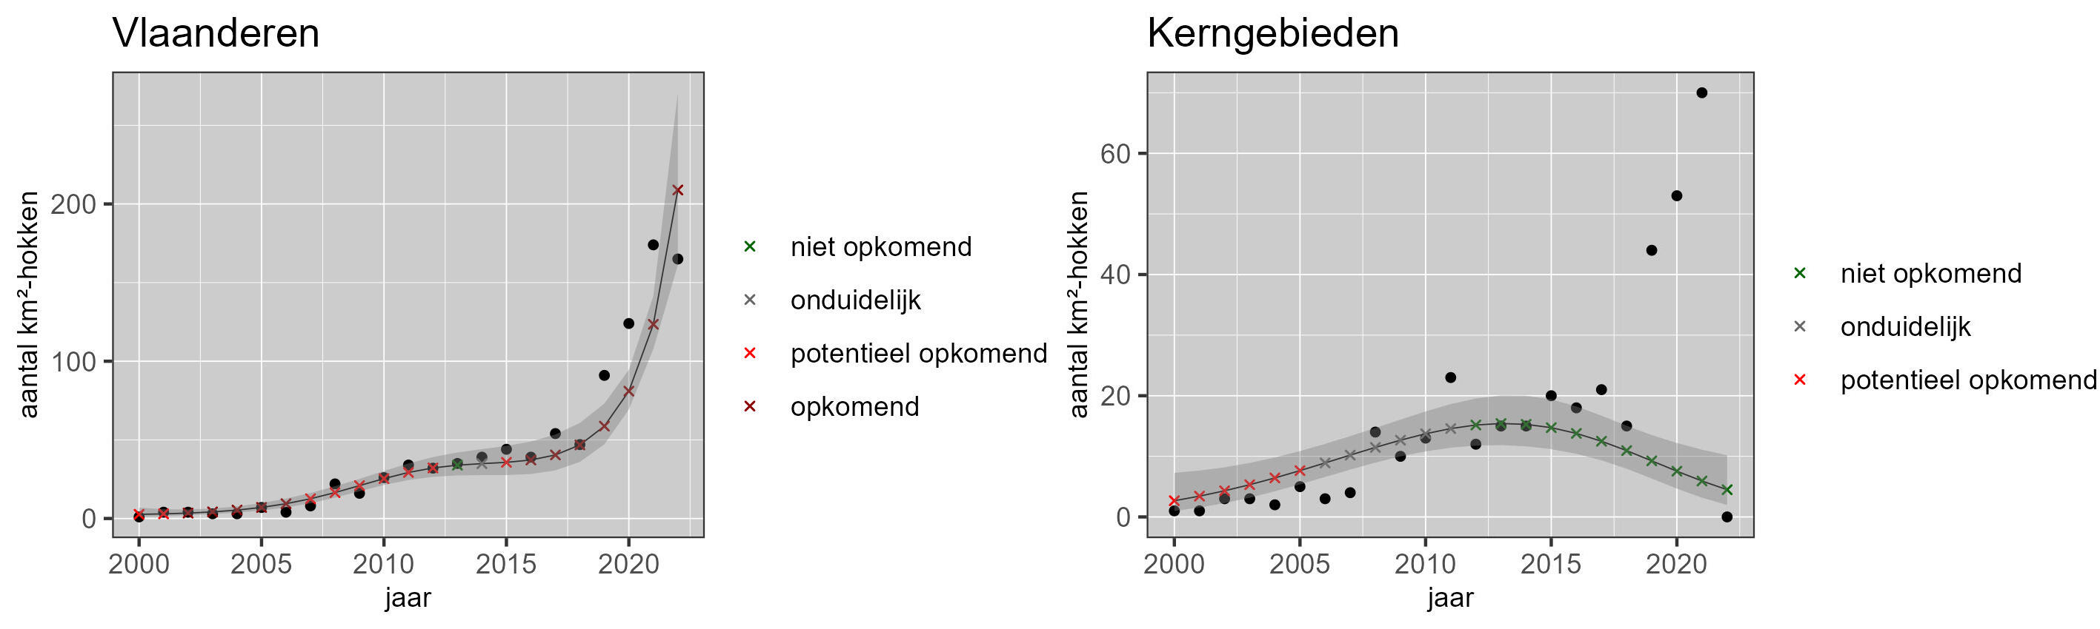

# Verspreiding van Robinia pseudoacacia

## Aanwezigheid in Vlaanderen

☑ aanwezig ☐ afwezig ☐ sporadisch

## Aanwezigheid in kerngebieden

% in kerngebied: 32.6

% van kerngebied: 35.92

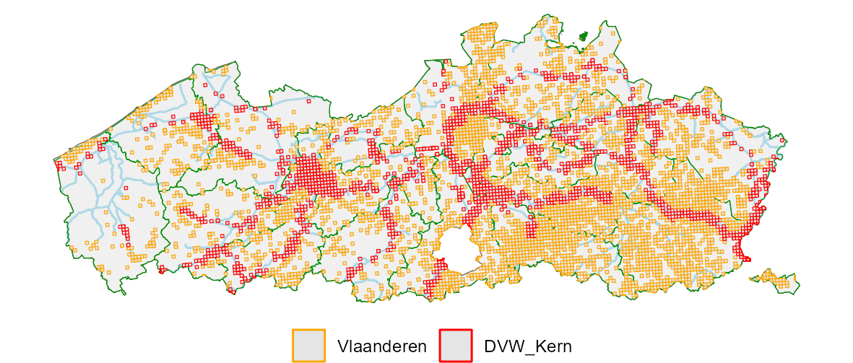

## Is de soort opkomend?

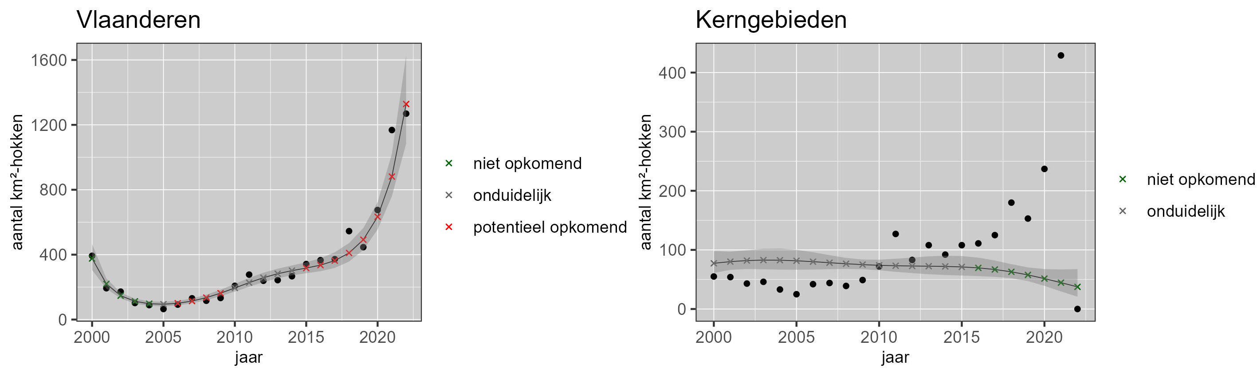

# Verspreiding van Rosa rugosa

## Aanwezigheid in Vlaanderen

☑ aanwezig ☐ afwezig ☐ sporadisch

## Aanwezigheid in kerngebieden

% in kerngebied: 40.7

% van kerngebied: 19.66

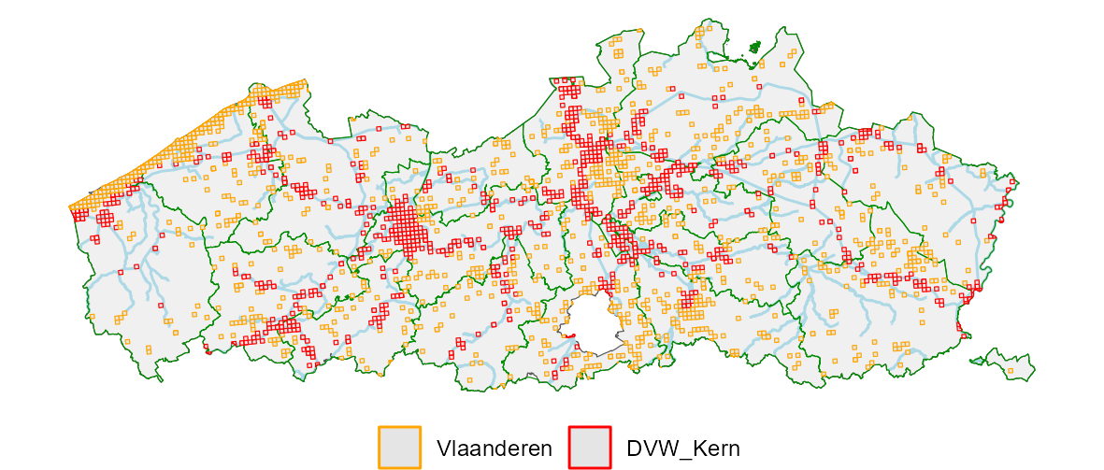

## Is de soort opkomend?

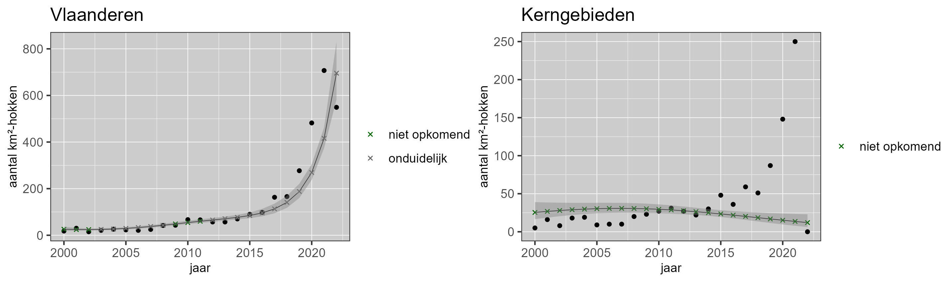

# Verspreiding van Rubus armeniacus

## Aanwezigheid in Vlaanderen

☑ aanwezig ☐ afwezig ☐ sporadisch

## Aanwezigheid in kerngebieden

% in kerngebied: 56.4

% van kerngebied: 3.51

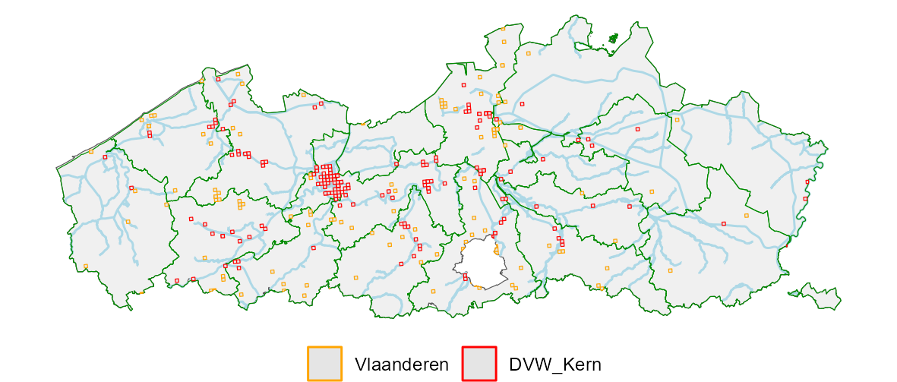

## Is de soort opkomend?

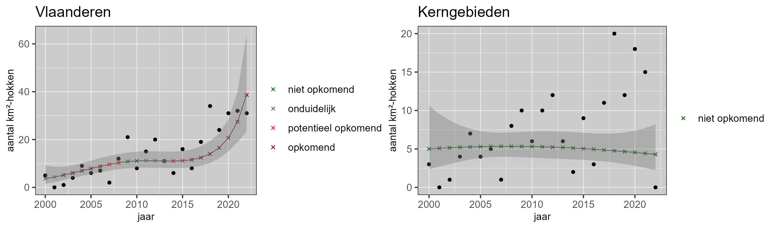

# Verspreiding van Rudbeckia laciniata

## Aanwezigheid in Vlaanderen

☑ aanwezig ☐ afwezig ☐ sporadisch

## Aanwezigheid in kerngebieden

% in kerngebied: 51.4

% van kerngebied: 1.01

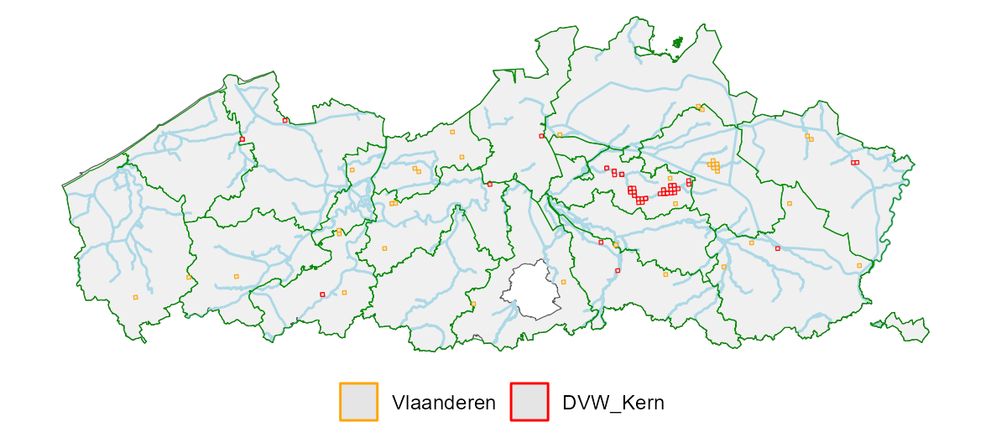

## Is de soort opkomend?

## De data laten niet toe om dit voor Rudbeckia laciniata te berekenen.

# Verspreiding van Salvinia molesta

## Aanwezigheid in Vlaanderen

☐ aanwezig ☑ afwezig ☐ sporadisch

## Aanwezigheid in kerngebieden

% in kerngebied:

% van kerngebied:

## Is de soort opkomend?

## De data laten niet toe om dit voor Salvinia molesta te berekenen.

# Verspreiding van Solidago canadensis

## Aanwezigheid in Vlaanderen

☑ aanwezig ☐ afwezig ☐ sporadisch

## Aanwezigheid in kerngebieden

% in kerngebied: 34.6

% van kerngebied: 8.99

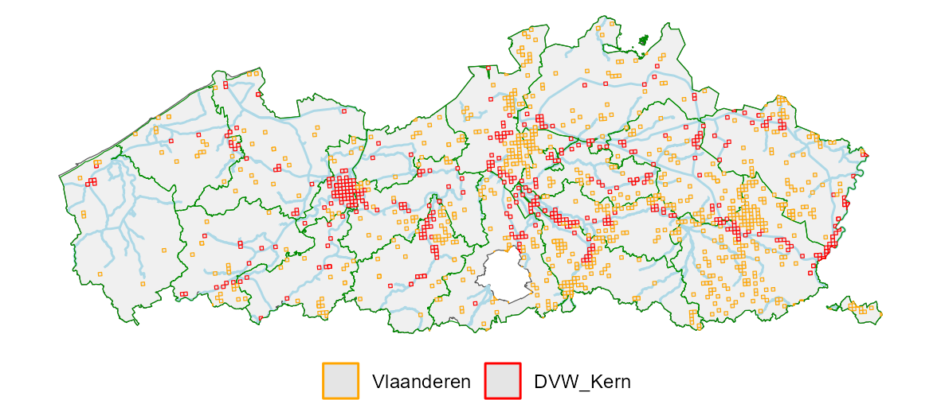

## Is de soort opkomend?

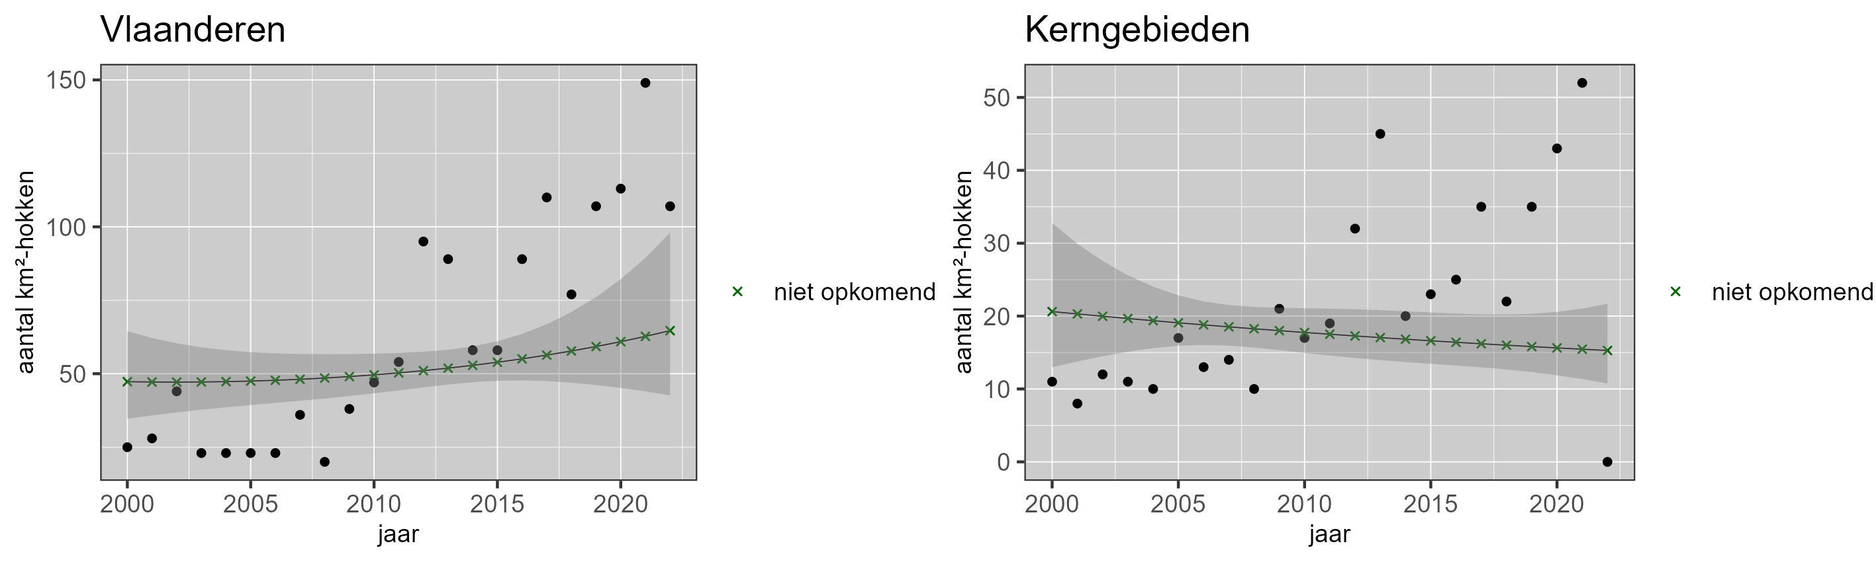

# Verspreiding van Solidago gigantea

## Aanwezigheid in Vlaanderen

☑ aanwezig ☐ afwezig ☐ sporadisch

## Aanwezigheid in kerngebieden

% in kerngebied: 37.4

% van kerngebied: 33.26

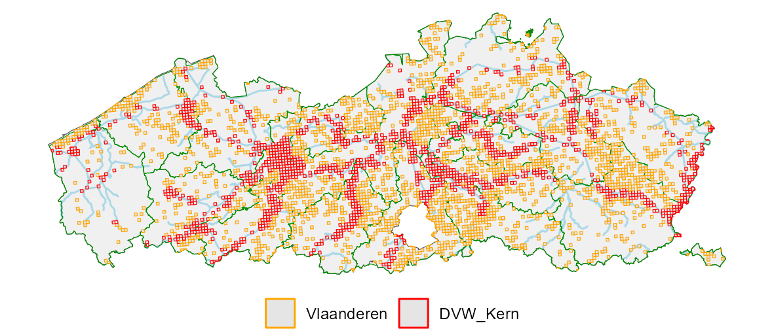

## Is de soort opkomend?

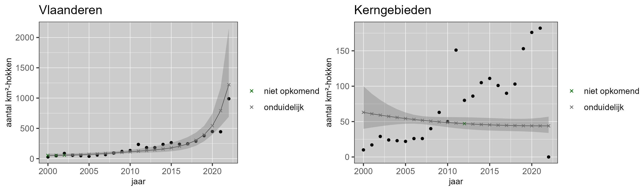

# Verspreiding van Spiraea alba

## Aanwezigheid in Vlaanderen

☐ aanwezig ☐ afwezig ☑ sporadisch

## Aanwezigheid in kerngebieden

% in kerngebied: 23.8

% van kerngebied: 0.14

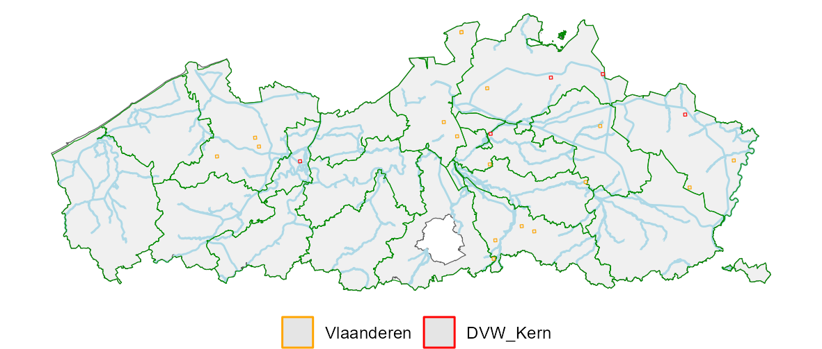

## Is de soort opkomend?

## De data laten niet toe om dit voor Spiraea alba te berekenen.

# Verspreiding van Spiraea douglasii

## Aanwezigheid in Vlaanderen

☑ aanwezig ☐ afwezig ☐ sporadisch

## Aanwezigheid in kerngebieden

% in kerngebied: 29.8

% van kerngebied: 2.17

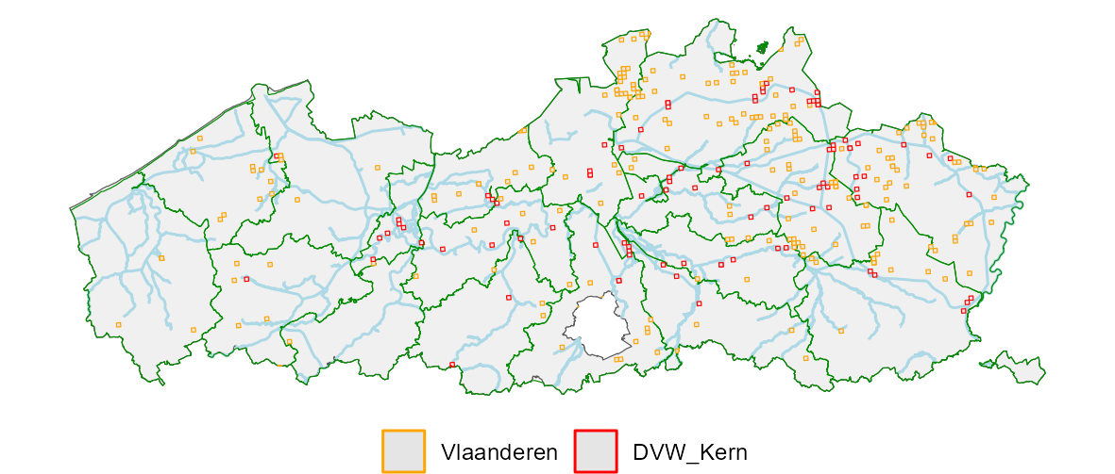

## Is de soort opkomend?

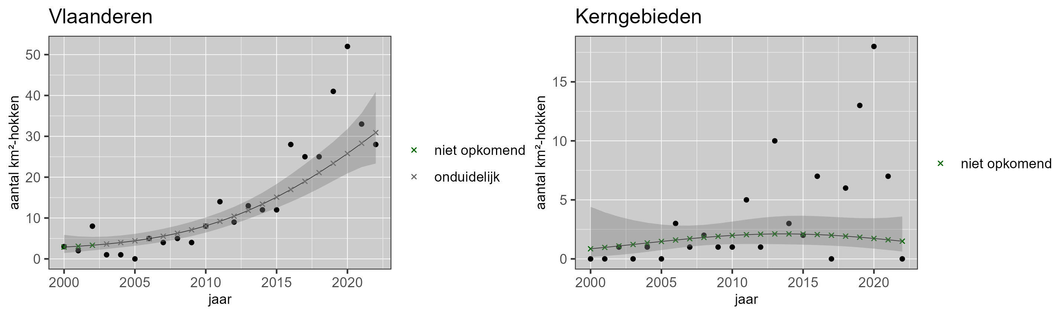

# Verspreiding van Spiraea salicifolia

## Aanwezigheid in Vlaanderen

☐ aanwezig ☐ afwezig ☑ sporadisch

## Aanwezigheid in kerngebieden

% in kerngebied: 44.4

% van kerngebied: 0.11

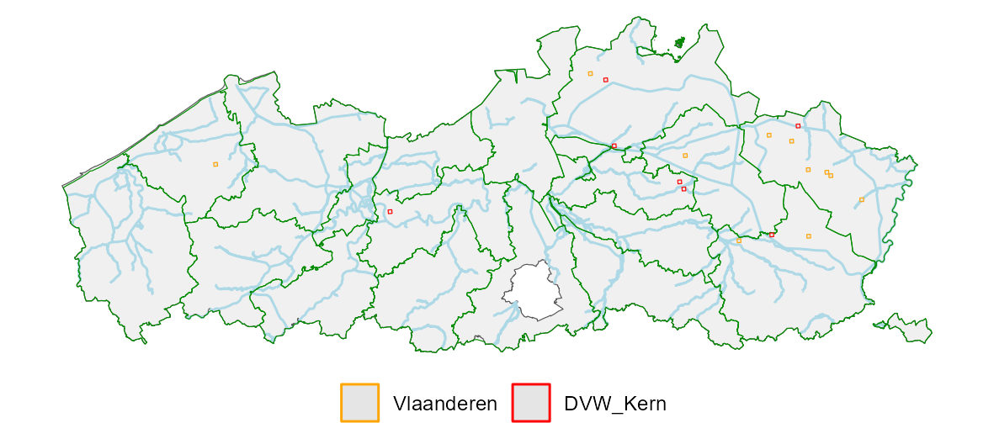

## Is de soort opkomend?

## De data laten niet toe om dit voor Spiraea salicifolia te berekenen.

# Verspreiding van Spiraea tomentosa

## Aanwezigheid in Vlaanderen

☑ aanwezig ☐ afwezig ☐ sporadisch

## Aanwezigheid in kerngebieden

% in kerngebied: 4.8

% van kerngebied: 0.03

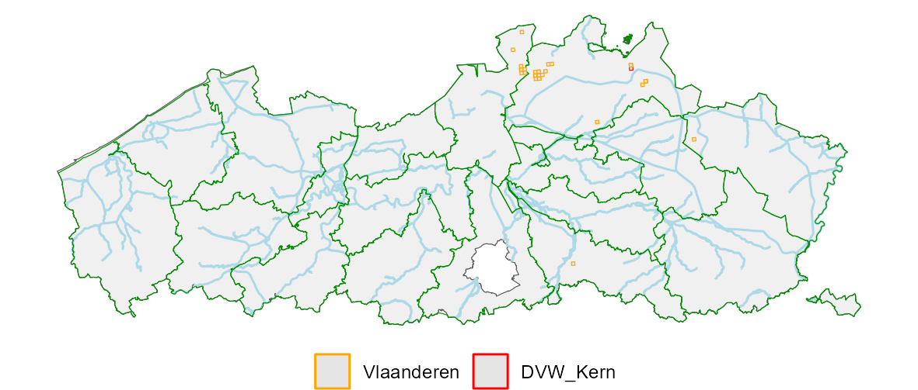

## Is de soort opkomend?

## De data laten niet toe om dit voor Spiraea tomentosa te berekenen.

# Verspreiding van Spiraea billardii

## Aanwezigheid in Vlaanderen

☐ aanwezig ☐ afwezig ☑ sporadisch

## Aanwezigheid in kerngebieden

% in kerngebied: 52.2

% van kerngebied: 0.33

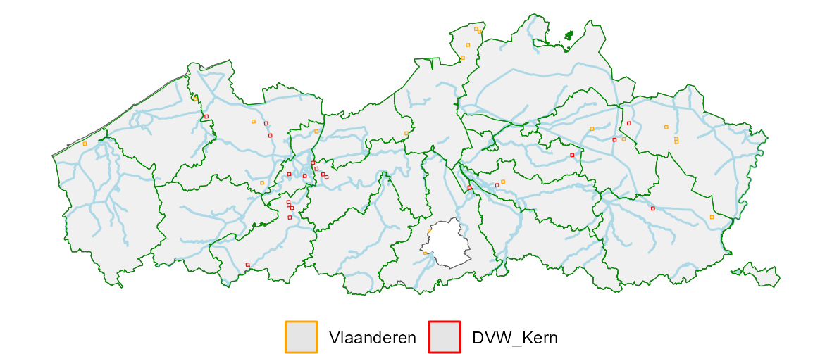

## Is de soort opkomend?

## De data laten niet toe om dit voor Spiraea billardii te berekenen.

Note that the echo = FALSE parameter was added to the code chunk to prevent printing of the R code that generated the plot.